МИНИСТЕРСТВО ОБРАЗОВАНИЯ РЕСПУБЛИКИ БЕЛАРУСЬ

Учреждения образования «БЕЛОРУССКИЙ ГОСУДАРСТВЕННЫЙ

ТЕХНОЛОГИЧЕСКИЙ УНИВЕРСИТЕТ»

Факультет информационных технологий

Кафедра программной инженерии

Специальность 1-40 01 01 Программное обеспечение информационных технологий

Направление специальности 1-40 01 01 10 Программное обеспечение информационных технологий (программирование интернет приложений)

**ПОЯСНИТЕЛЬНАЯ ЗАПИСКА**

**КУРСОВОГО ПРОЕКТ:**

по дисциплине «Объектно-ориентированные технологии программирования и стандарты проектирования»

Тема Программное средство «ПРЕМИУМ КИНО»

Исполнитель

студент (ка) 2 курса группы 5 Валдайцев Александр Денисович

(Ф.И.О.)

Руководитель работы ст. препод. Сухорукова И.Г.

(учен. степень, звание, должность, подпись, Ф.И.О.)

Курсовой проект защищен с оценкой

Председатель Пацей Н.В

(подпись)

Минск 2022

**Содержание**

Введение 1

1. Аналитический обзор литературы и формирование требований 5

1.1. Анализ прототипов 5

1.1.1. КиноПоиск 5

1.1.2. Afisha.me 6

1.1.3. Silverscreen.by 6

1.1.4. Афиша relax.by 7

1.1.5. Кинотеатр 8

1.2. Требования к проекту 8

2. Анализ требований к программному средству и разработка функциональных требований 10

2.1. Описание средств разработки 10

2.2. Спецификация функциональных требований к программному средству 12

2.3. Спецификация функциональных требований 13

3. Проектирование программного средства 14

3.1. Общая структура 14

3.2. Взаимоотношения между классами 17

3.3. Модель базы данных 17

3.4. Проектирование архитектуры проекта 19

3.5. Проектирование последовательностей проекта 19

4. Реализация программного средства 20

4.1. Основные классы программного средства 20

4.2. Описание классов и методов программного средства 20

4.2.1. Выполнение входа 20

4.2.2. Регистрация 20

4.2.3. Просмотр фильмов 21

4.2.4. Просмотр доступных сеансов 22

4.2.5. Заполнение формы заказа билета 22

4.2.6. Личный кабинет 22

4.2.7. Оценка фильма 23

4.2.8. Панель администратора 23

5. Тестирование, проверка работоспособности и анализ полученных результатов 24

5.1. Тестирование авторизации и регистрации 24

5.2. Тестирование заказа билета 27

5.3. Тестирование оценки фильма 28

5.4. Тестирование панели администратора 29

6. Руководство по установке и использованию 32

Заключение 36

Список литературы 37

Приложение А 38

Приложение В 39

Приложение В 40

Приложение Г 41

## **ВВЕДЕНИЕ**

В современном мире многие люди на регулярной основе посещают культурно-развлекательные мероприятия, такие как пьесы, кукольные театры и кинопоказы. Однако не каждый человек имеет возможность заблаговременно зарезервировать фиксированное количество билетов на то или иное мероприятие, тем самым обезопасить себя от ситуации, когда по приходу в заведение кинотеатра все билеты на желаемый фильм оказались распроданы. Более того, многие киноманы сталкиваются с проблемой просмотра на большом экране фильмов, выходивших многие годы назад, так как в современных кинотеатрах практически отсутствует такая возможность.

Данное программное устройство незаменимо для любителей реальных кинопоказов, поскольку благодаря интуитивно понятному пользовательскому интерфейсу позволяет самостоятельно выбрать желаемый фильм, предварительно ознакомившись с подробной информацией по каждому из них, не выходя из дома.

Не посещая специализированных учреждений и кинотеатров, пользователь может самостоятельно создать или войти в существующую учетную запись. Это дает возможность подробно ознакомиться с аннотациями к фильмам, расписанием сеансов, а также совершить заказ определенного числа билетов, выбрав удобную для себя дату показа.

Авторизированный пользователь имеет возможность просмотреть личную страницу, подробную информацию о фильме, заказать билеты на определённый сеанс и оставить рейтинг после просмотра фильма.

Данное программное устройство незаменимо и с точки зрения составителя расписания кинофильмов, который имеет возможность управлять базой данных из административной части, создавать и удалять фильмы и расписание к ним, выполнять поиск и сортировку и иметь доступ ко всем заказам.

Главная задача данного курсового проектирования – это разработка программного средства, которое реализует все вышеперечисленные функции и решает поставленные задачи. Язык разработки проекта – C#. При выполнении курсового проекта будут использованы принципы и приемы ООП, база данных MS SQL Server, и технология Windows Presentation Foundation (WPF).

## **Аналитический обзор литературы и формирование требований**

## **Анализ прототипов**

Были проанализированы цели и задачи, поставленные в данном курсовом проекте, а также рассмотрены аналогичные примеры их решений. На основании анализа всех достоинств и недостатков данных альтернативных решений были сформулированы требования к данному программному средству.

# **КиноПоиск**

Самое популярное альтернативное решение — интернет-ресурс «КиноПоиск», являющийся самым известным в СНГ пространством, собравшим полноценную информацию о мировой киноиндустрии. Главными преимуществами данного ресурса является его наполненность информацией и постоянное её обновление. Пользователь данного ресурса имеет возможность детально и подробно ознакомиться с каждым фильмом. Ещё одним немаловажным достоинством данного программного средства является возможность пользователей ознакомиться с рецензиями как обычных пользователей, так и профессиональных критиков, а также оставить свою рецензию. Данное программное средство предоставляет пользователю возможность выбрать фильм по определенным критериям и составить полноценное мнение. Также, помимо теоретического ознакомления с информацией о фильмах, пользователь имеет возможность узнать, в каких кинотеатрах города в определенный день показывается интересующий его фильм.

Из выявленных недостатков данного ресурса необходимо выделить невозможность забронировать фиксированное количество билетов на реальный кинопоказ в кинотеатре.

Интерфейс интернет-ресурса представлен на рисунке 1.1.

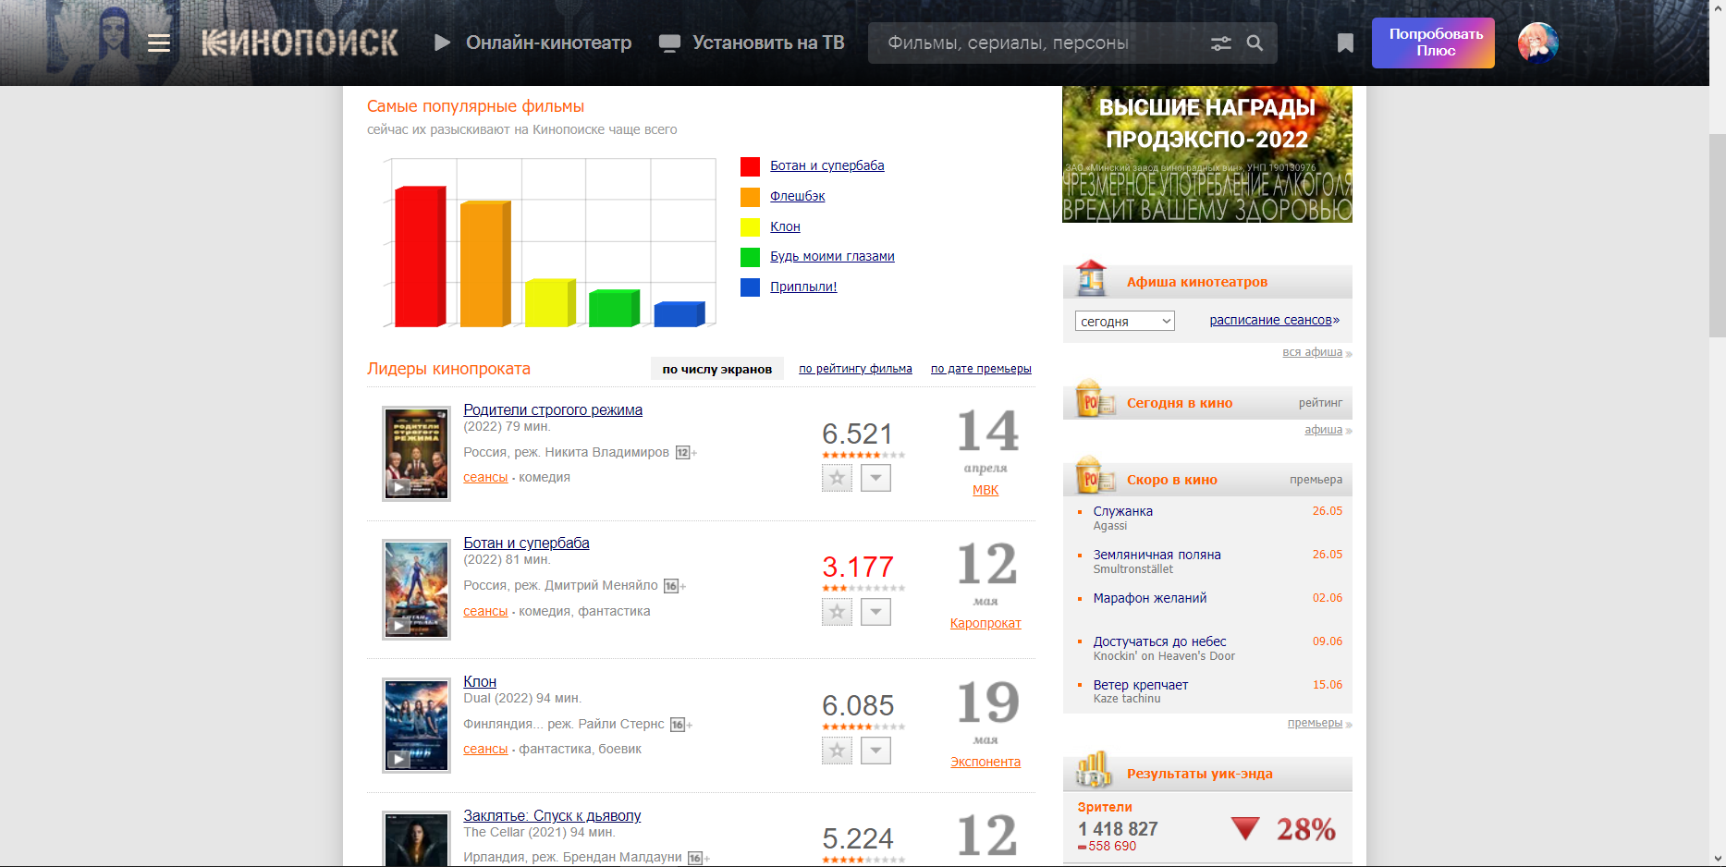

Рисунок 1.1 – Интернет-ресурс «КиноПоиск»

# **Afisha.me**

Еще одним альтернативным решением задач, поставленных в данном курсовом проекте, является интернет-ресурс «Afisha.me». С помощью данного программного средства пользователь может ознакомиться с расписанием конкретного кинотеатра, находящегося в его городе, выбрать подходящий для себя по времени и месту проведения киносеанс, а также забронировать или купить определенное число билетов, заполнив данные своей банковской карты.

Одним из главных недостатков выбора такой альтернативы является невозможность оценить конкретный фильм после его просмотра, а также получить полноценные данные об оценке фильма другими пользователями, таким образом получив полноценную информацию для принятия решения о выборе того или иного фильма. Еще одним недостатком является отсутствие информации об актерах, принимавших участие в съемках кинокартины, сценаристе и рекомендуемой возрастной аудитории.

Интерфейс интернет-ресурса представлен на рисунке 1.2.

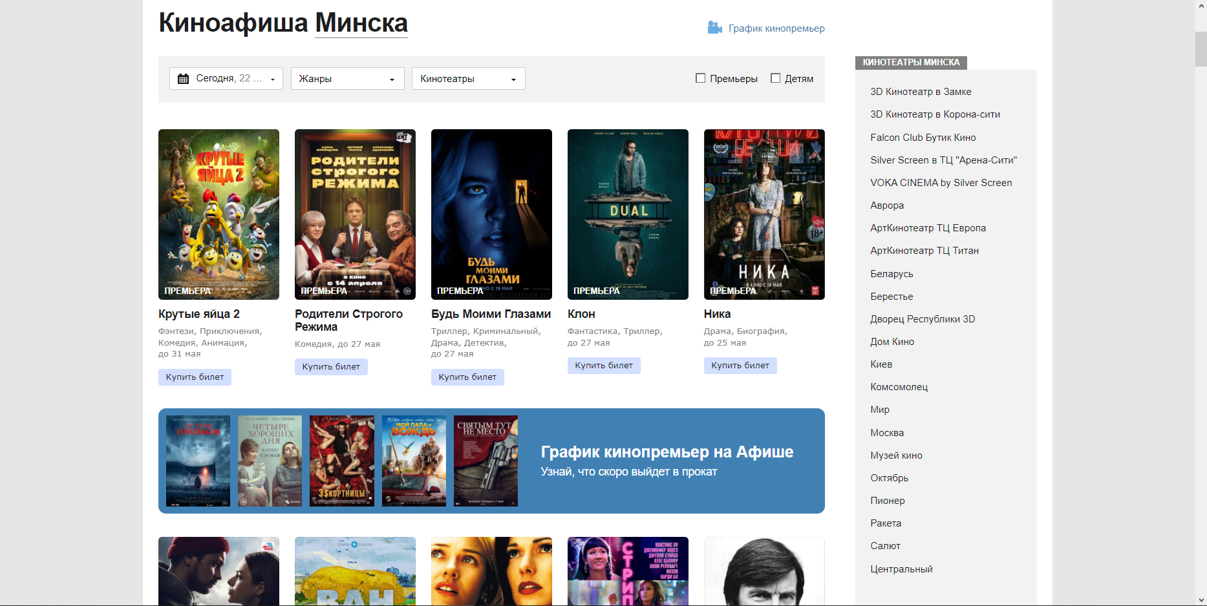

Рисунок 1.2 – Интернет-ресурс «Afisha.me»

# **Silverscreen.by**

Ещё одной альтернативой решения поставленных задач является интернет-ресурс «Silverscreen.by». С помощью данного программного средства пользователь может ознакомиться со списком доступных для просмотра фильмов, выбрать доступный для посещения кинотеатр в своём городе, забронировать определенное количество билетов и просмотреть информацию о фильме. Немаловажным преимуществом является то, что пользователь может посетить сеанс фильма, дата премьеры которого состоялась несколько лет назад, а также быть уведомлённым о заказе билета путём получения электронного письма.

Однако, недостатками данной альтернативы являются отсутствие возможности просмотреть рейтинг или отзывы фильма, а также отсутствие возможности оставить свою собственную оценку. Также среди недостатков стоит отметить отсутствие возможности сортировки и фильтрации фильмов и отсутствие личного кабинета пользователя, что делает неудобным процесс отслеживания заказанных билетов и процесс повторного заказа билетов.

Интерфейс интернет-ресурса представлен на рисунке 1.3.

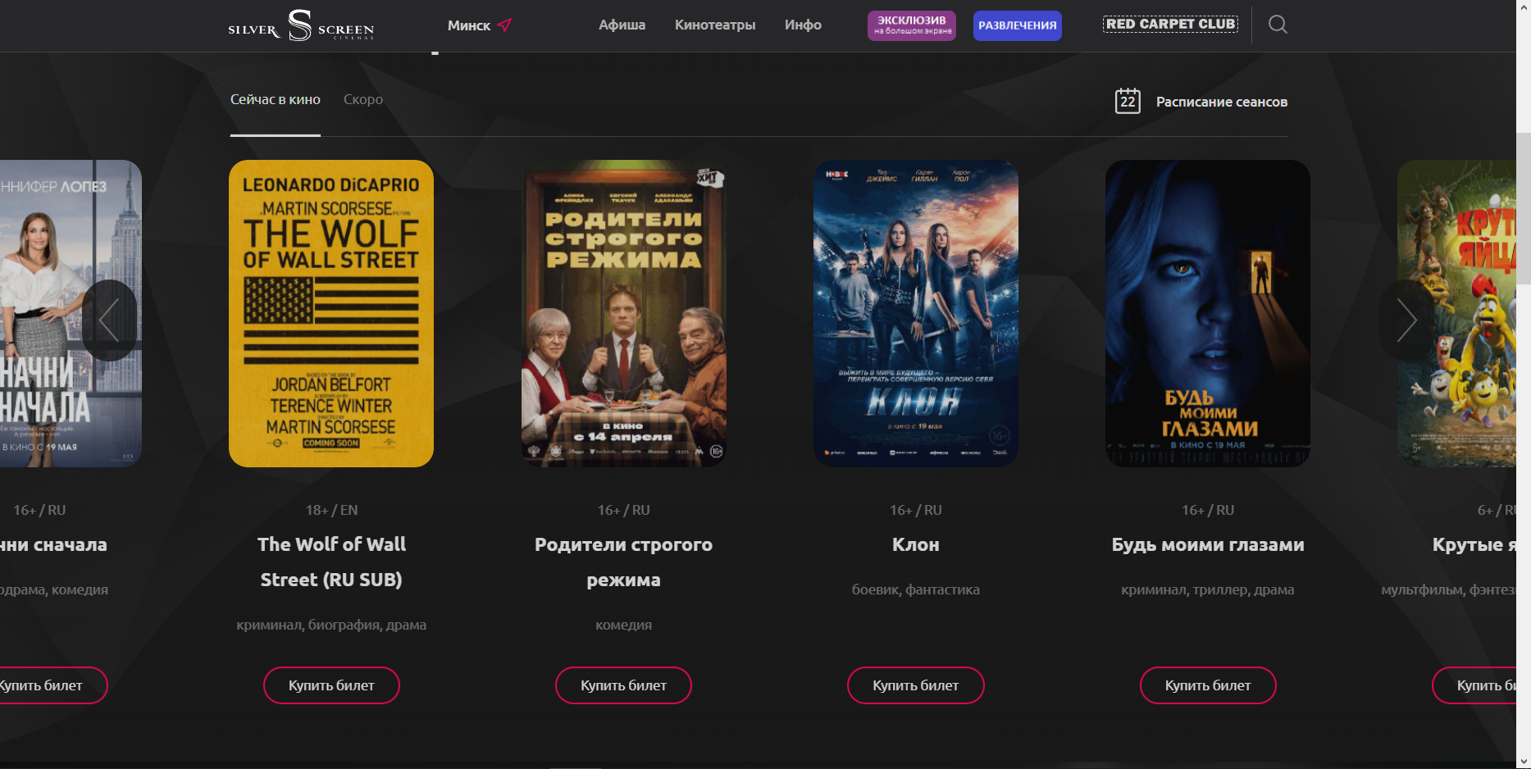

Рисунок 1.3 – Интернет-ресурс «Silverscreen.by»

# **Афиша relax.by**

В список рассматриваемых альтернатив решения поставленных задач также можно включить интернет-ресурс «Афиша relax.by». Данное программное средство ознакомиться с доступными досуговыми мероприятиями в городе пользователя, в частности, с премьерами фильмов в различных кинотеатрах. Несомненным преимуществом является возможность фильтрации сеансов по разным кинотеатрам, городам, дням, жанрам, кинофильмам и по времени, а также возможность оставить оценку фильма.

Недостатками данного программного средства является отсутствие возможности просмотреть общий рейтинг выбранного кинофильма, отсутствие подробной информации о картине и не интуитивный пользовательский интерфейс. Насыщенность интернет-ресурса описанием разнообразных досуговых мероприятий затрудняет навигацию и усложняет процесс выбора сеанса кинофильма.

Интерфейс интернет-ресурса представлен на рисунке 1.4.

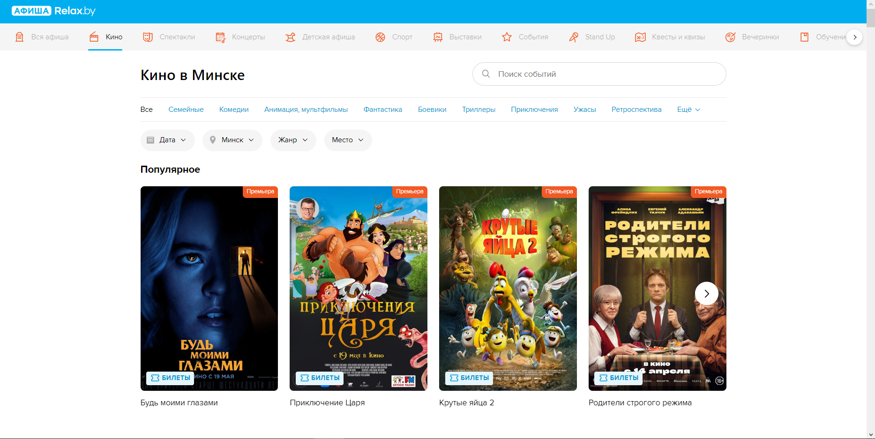

Рисунок 1.4 – Интернет-ресурс «Афиша relax.by»

# **Кинотеатр**

Также альтернативой решения поставленных задач является посещение реального кинотеатра города. Преимуществом данного выбора является возможность непосредственно на месте купить билеты на определенный сеанс показа кинокартины, а также простота в оформлении заказа.

Среди недостатков данной альтернативы можно выделить риск полной распродажи билетов к моменту прибытия в кинотеатр, сложность в ориентировании при выборе среди множества кинофильмов и отсутствие возможности уведомления пользователя о заказе билета с помощью электронной почты или sms.

## **Требования к проекту**

Обзор вышеперечисленных известных аналогов позволяет проанализировать все преимущества и недостатки альтернативных возможностей и позволяет сформулировать список требований, предъявляемых к программному средству, разрабатываемому в данном курсовом проекте. Программное средство должно обеспечивать возможность выполнения перечисленных ниже функций:

* управление администратором базой данных;
* возможность пользователю зарегистрироваться или войти в существующую учетную запись;
* возможность авторизированным пользователям просмотра информации о фильмах, сеансах и заказа билетов;
* возможность просмотра личной страницы пользователя с отображением всех заказанных билетов;
* возможность оценки фильма после его просмотра;
* уведомление пользователя о заказе билета.

## **Анализ требований к программному средству и разработка функциональных требований**

# **Описание средств разработки**

При разработке приложения были использованы:

* интегрированная среда разработки Microsoft Visual Studio 2022;
* программная платформа .NET Framework 6.0;
* язык программирования C#;
* расширяемый язык разметки XAML;
* технология WPF;
* технология Entity Framework Core;
* технология Fluent API;
* MS SQL Server.

1. **Microsoft Visual Studio 2022**

Microsoft Visual Studio 2022 — это интегрированная среда разработки для написания, отладки и сборки кода, а также последующей публикации приложений. Данный продукт позволяет разрабатывать не только консольные, но и десктопные приложения, с использованиям таких технологий, как WinForms или WPF [1].

1. **Программная платформа .NET Framework 6.0**

Платформа .NET Framework — это созданная в 2002 году технология Microsoft, которая поддерживает создание и выполнение веб-служб и приложений Windows, обеспечивающая согласованную объектно-ориентированной среду программирования для локального сохранения и выполнения объектного кода, локального выполнения кода, распределенного в Интернете, либо для его удаленного выполнения. Основой платформы является общеязыковая среда Common Language Runtime, выполняющая код на разных поддерживаемых языках программирования [2].

1. **Язык программирования C#**

В качестве языка программирования используется C# – основной язык разработки в .NET Framework. Язык объектно-ориентированный, имеет строгую статическую типизацию, поддерживает перегрузку операторов, указатели на функции-члены классов, атрибуты, события, свойства, исключения. Используется как основной язык в технологии WPF [3].

1. **Технология WPF**

Для предоставления пользовательского интерфейса и разграничения дизайна и бизнес-логики используется технология Microsoft WPF – аналог WinForms, система для построения клиентских приложений Windows с возможностями взаимодействия с пользователем и графическая подсистема в составе .NET Framework, использующая язык разметки XAML [4].

1. **Расширяемый язык разметки XAML**

WPF предоставляет средства для создания визуального интерфейса, включая язык XAML (eXtensible Application Markup Language элементы управления, привязку данных, макеты, двухмерную и трёхмерную графику, анимацию, стили, шаблоны, документы, текст, мультимедиа и оформление. XAML представляет собой язык декларативного описания интерфейса, основанный на XML.

1. **Технология Entity Framework Core**

Для взаимодействия с базой данных в приложении WPF используется технология Entity Framework Core — кроссплатформерная и расширяемая версия технологии Entity Framework с открытым исходным кодом, которая в текущий момент развивается и дополняется.

Если традиционные средства ADO.NET позволяют создавать подключения, команды и прочие объекты для взаимодействия с базами данных, то Entity Framework представляет собой более высокий уровень абстракции, который позволяет абстрагироваться от самой базы данных и работать с данными независимо от типа хранилища. Entity Framework Core – это последняя версия Entity Framework 7, которая совместима с .NET Core и на данный момент продолжает развиваться. Entity Framework Core предполагает три возможных способа взаимодействия с базой данных:

* Database First: Entity Framework Core создает набор классов, которые отражают модель конкретной базы данных;
* Model First: сначала разработчик создает модель базы данных, по которой затем Entity Framework Core создает реальную базу данных на сервере;
* Code First: разработчик создает класс модели данных, которые будут храниться в базе данных, а затем Entity Framework Core по этой модели генерирует базу данных и ее таблицы [5].

1. **Технология Fluent API**

При настройке отображения модели базы данных в Entity Framework Core могут использоваться два подхода: анотации и Fluent API. В данном проекте для реализации поставленных технических задач был выбран последний подход. Технология Entity Framework Core также способна самостоятельно сопоставить классы моделей с таблицами базы данных при использования согласовании об именовании, однако Fluent API является набором методов, предоставляющим их более тонкую настройку императивным методом.

1. **MS SQL Server**

Для организации баз данных MS SQL Server использует реляционную модель, которая предполагает хранение данных в виде таблиц, каждая из которых состоит из строк и столбцов. Каждая строка хранит отдельный объект, а в столбцах размещаются атрибуты этого объекта. Для взаимодействия с базой данных применяется язык SQL (Structured Query Language). Клиент (например, внешняя программа) отправляет запрос 10 на языке SQL должным образом интерпретирует и выполняет запрос, а затем посылает клиенту результат выполнения. Основной используемый язык запросов — Transact-SQL — реализован на структурированном языке запросов (SQL) с расширениями [6].

# **Спецификация функциональных требований к программному средству**

Программное средство должно предоставлять следующие функциональные возможности:

Для пользователя:

* регистрация;
* авторизация;
* просмотр фильмов;
* сортировка и поиск фильмов;
* просмотр доступных для заказа сеансов;
* бронирование фиксированного числа мест на определённый сеанс;
* просмотр информации о данных пользователя и о заказанных билетах;
* просмотр информации о кинотеатре;
* возможность поставить оценку после просмотра фильма;
* возможность поменять язык и тему приложения.

Для администратора:

* авторизация;
* просмотр фильмов;
* сортировка и поиск фильмов;
* просмотр доступных для заказа сеансов и их бронирование;
* просмотр информации о всех сделанных пользователями заказах;
* добавление фильмов и их расписаний;
* загрузка изображения при добавлении фильмов;
* редактирование информации о фильмах;
* удаление фильмов;
* отправление электронного письма пользователю при заказе билета;
* просмотр информации о кинотеатре;
* возможность поменять язык и тему приложения.

# **Спецификация функциональных требований**

Для функциональности ПС необходимо создание базы данных для хранения информации приложения. Подробно база данных описано в следующем разделе.

В программном средстве необходимо реализовать регистрацию и авторизацию пользователей для доступа ко всем возможностям приложения. Для авторизации входными параметрами являются логин и пароль пользователя, которые содержатся в базе данных. Для регистрации входными данными являются имя, фамилия, логин, пароль, e-mail и номер телефона. Введенные данные, успешно прошедшие валидацию, заносятся в базу данных.

Пользователь может просматривать фильмы, заказывать билеты, производить поиск и фильтрацию и оставлять оценки. Для каждого пользователя создается его профиль, в котором он может просмотреть информацию о своем профиле и о заказанных ранее билетах. Все сведения пользователе должны автоматически обновляться в базе данных.

Администратор обладает теми же возможностями, что и пользователь, а также обладает возможностями добавления, просмотра, редактирования и удаления информации о фильмах и просмотра всех совершенных заказов.

## **Проектирование программного средства**

# **Общая структура**

Программное средство «ПРЕМИУМ КИНО» имеет следующую структуру, представленную на рисунке 3.1.

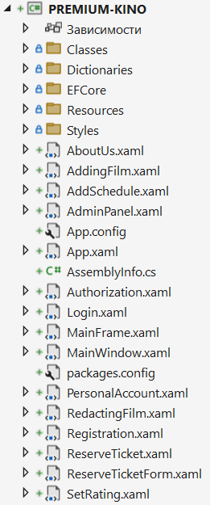

Рисунок 3.1 – Структура проекта

Описание структуры основных папок и файлов проекта представлено в таблице 3.1.

Таблица 3.1 – Описание структуры папок и файлов проекта

|  |  |
| --- | --- |
| Имя файла | Содержание |
| App.config | Файл с параметрами проекта. |
| Папка Classes | Папка, содержащая вспомогательные классы проекта. |
| Папка Resources | Папка, содержащая все изображения. |
| Папка Dictionaries | Папка, содержащая словари ресурсов для языка. |
| Папка EFCore | Папка, содержащая классы, необходимые для взаимодействия с Entity Framework Core. |
| Папка Styles | Папка, содержащая словари ресурсов для стилей. |
| AboutUs.xaml | Страница для просмотра информации о кинотеатре. |
| AddingFilm.xaml | Окно для добавления фильма. |
| AddSchedule.xaml | Окно для добавления расписания. |
| AdminPanel.xaml | Страница с панелью администратора. |
| Authorization.xaml | Окно для авторизации в приложении. |
| Login.xaml | Страница для выполнения входа. |
| MainFrame.xaml | Основная страница приложения. |
| MainWindow.xaml | Основное окно приложения. |
| PersonalAccount.xaml | Страница для просмотра личного аккаунта. |
| RedactingFilm.xaml | Окно для редактирования фильма. |
| Registration.xaml | Страница для регистрации. |
| ReserveTicket.xaml | Страница для просмотра подробной информации о фильме и заказа билета. |
| ReserveTicketForm.xaml | Окно для заполнения формы заказа билета. |

Более подробная структура содержимого папок программного средства описана на рисунке 3.2 и в таблице 3.2.

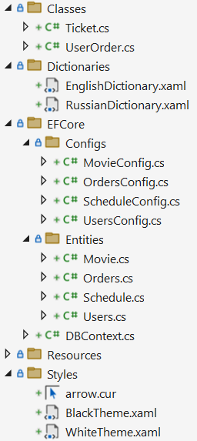

Рисунок 3.2 – Подробная структура проекта

Таблица 3.2 – Подробное описание структуры файлов проекта

|  |  |
| --- | --- |
| Имя файла | Содержание |
| Ticket.cs | Вспомогательный класс для описания билета на конкретный фильм с определённым расписанием. |
| UserOrder.cs | Вспомогательный класс для описания заказа определённого билета некоторым пользователем. |
| EnglishDictionary.xaml | Словарь ресурсов, содержащий английский язык. |
| RussianDictionary.xaml | Словарь ресурсов, содержащий русский язык. |
| Папка Configs | Папка с конфигурациями классов сущностей. |
| MovieConfig.cs | Класс конфигурации сущности Movie. |
| OrdersConfig.cs | Класс конфигурации сущности Orders. |
| ScheduleConfig.cs | Класс конфигурации сущности Schedule. |
| UsersConfig.cs | Класс конфигурации сущности Users. |
| Папка Entites | Папка, содержащая сущности. |
| Movie.cs | Класс сущности Movie. |

Продолжение таблицы 3.2

|  |  |
| --- | --- |
| Orders.cs | Класс сущности Orders. |
| Schedule.cs | Класс сущности Schedule. |
| Users.cs | Класс сущности Users. |
| DBContext.cs | Класс контекста подключения к базе данных. |
| arrow.cur | Ресурс переопределённого курсора. |
| BlackTheme.xaml | Словарь ресурсов, содержащий тёмную тему приложения. |
| WhiteTheme.xaml | Словарь ресурсов, содержащий светлую тему приложения. |

# **Взаимоотношения между классами**

Для визуализации взаимосвязей между классами используется диаграмма UML – графическое представление набора элементов, изображаемое чаще всего в виде связанного графа с вершинами (сущностями) и ребрами (отношениями).

Для представления внутренней структуры программы в виде классов и связей между ними используется диаграмма классов. Приложение спроектировано таким образом, что каждый класс выполняет свои функции и практически не зависит от других. Диаграмма классов представлена в Приложении А.

# **Модель базы данных**

Для реализации поставленной задачи была создана база данных PREMIUM_KINO_DATABASE. Для ее создания использовалась система управления реляционными базами данных MSQL Server. База данных состоит из таблиц, представленных на рисунке 3.3. Скрипт для создания базы данных представлен в приложении Г.

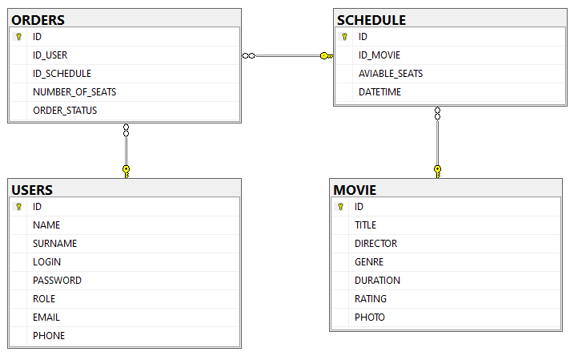

Рисунок 3.3 – База данных PREMIUM_CINEMA_DATABASE

На рисунке 3.4 проиллюстрирована структура таблицы «USERS», которая содержит информацию о пользователях. В данной таблице поле ID, представленное 16-битным Guid-идентификатором, является первичным ключом. Поле LOGIN хранит логин пользователя, PASSWORD – пароль, EMAIL – адрес электронной почты, PHONE — номер телефона, NAME, SURNAME, и ROLE – соответственно имя, фамилию и роль (0 для администратора, 1 для пользователя).

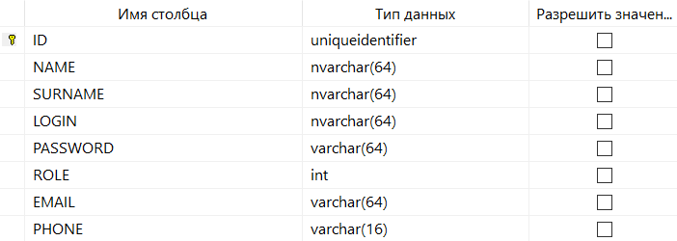

Рисунок 3.4 – Структура таблицы «USERS»

На рисунке 3.5 изображена структура таблицы «MOVIE», содержащая информацию о фильмах. Первичный ключ ID хранит уникальный идентификатор фильма, TITLE – название, DIRECTOR – имя режиссёра, GENRE – информацию о жанре кинокартины, RATING – текущий рейтинг в соответствии с оценками пользователей, PHOTO – фотографию постера кинокартины.

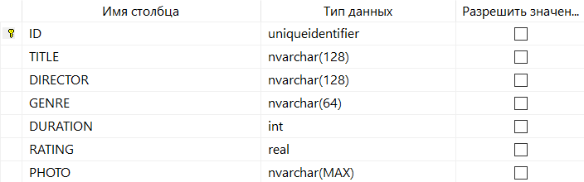

Рисунок 3.5 – Структура таблицы «MOVIE»

На рисунке 3.6 показана структура таблицы «ORDERS», содержащая данные о совершённых заказах билетов. В данной таблице первичный ключ ID является идентификатором заказа, поле ID_USER, ссылающееся на поле ID таблицы «USERS», содержит ID пользователя, совершившего заказ, поле ID_SCHEDULE ссылается на ID расписания фильма в таблице «SCHEDULE», NUMBER_OF_SEATS содержит информацию о количестве доступных в зале мест, а поле ORDER_STATUS – о текущем статусе заказа (Забронировано, Просмотрено).

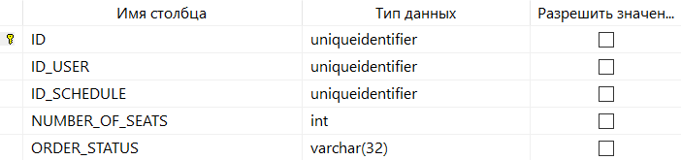

Рисунок 3.6 – Структура таблицы «ORDERS»

# **Проектирование архитектуры проекта**

Для общего представления функционального назначения системы используется диаграмма использования, описывающая, какой функционал разрабатываемой программной системы доступен каждой группе пользователей. На диаграмме использования применяются два типа основных сущностей: варианты использования и группы пользователей.

Разные группы пользователей в диаграмме называются актёрами, и обозначают любые сущности, использующие систему. Любая функция системы называется вариантом использования. Каждый вариант использования обозначает набор действий, который может быть использован актёром для взаимодействии с системой, и определяет набор действий, выполняемых этой системой.

Диаграмма использования представлена в приложении Б.

# **Проектирование последовательностей проекта**

В целях визуализации взаимодействия объектов системы между собой во времени в едином сценарии использования используется ещё одна UML-диаграмма – диаграмма последовательностей. Данная диаграмма иллюстрирует, как различные части системы взаимодействуют друг с другом для выполнения функции, а также порядок, в котором происходит взаимодействие при выполнении конкретного случая использования.

Для отображения течения времени используется линия жизни объекта, которая изображается с помощью штриховой линии, которая проводится вертикально вниз. С помощью линии жизни показывается период, в течение которого объект существует в системе. Сами объекты изображаются в виде прямоугольников, а сообщения, которыми они обмениваются – в виде линий со стрелками.

Диаграмма последовательностей представлена в приложении В.

## **Реализация программного средства**

# **Основные классы программного средства**

Для выполнения технических задач программного средства «ПРЕМИУМ КИНО» должны быть реализованы следующие функции и соответствующие им классы и методы:

* Выполнение входа;
* Регистрация;
* Просмотр фильмов;
* Просмотр доступных сеансов;
* Заполнение формы заказа билета;
* Просмотр заказов в личном кабинете;
* Возможность оценки фильма;
* Функционирование панели администратора.

Далее подробно рассмотрены каждые из необходимых для выполнения технических задач функции, а также созданные для их выполнения классы и методы и их функционал и реализация.

# **Описание классов и методов программного средства**

## **Выполнение входа**

Необходимый функционал для возможности входа пользователя в аккаунт, а также для проверки корректности данных, реализован в классе Login.

Основным методом класса является метод signInButton_Click(), выполняющийся при нажатия пользователя на кнопку «Войти». В данном методе вызывается метод SecureStringToString(), преобразующий введённый пользователем пароль в строковое значение для последующей проверки на соответствие с сохранённым в базе данных паролем.

При успешной валидации введённых пользователем входных данных выполняется проверка на существование введённого логина в базе данных, и при нахождении значения выполняется проверка на соответствие введённого пароля и хранящегося в базе данных пароля. При успешном прохождении всех проверок пользователь перенаправляется на главную страницу, а противном случае – получает сообщение о соответствующей ошибке.

Для перехода к странице регистрации со страницы входа реализован метод register_Click(), выполняющийся при нажатии пользователя на кнопку «Регистрация» на странице входа, и перенаправляющий пользователя со страницы входа на страницу регистрации.

Листинг реализации класса Login представлен в приложении Г.

## **Регистрация**

Для совершения пользователем регистрации нового аккаунта реализован класс Registration.

При нажатии пользователя на кнопку «Зарегистрироваться» вызывается основной метод класса – signUpButton_Click(). В начале все введённые пользователем данные проходят проверку: для валидации e-mail адреса вызывается метод isValidMail(), номер телефона проверяется на корректность с использованием регулярных выражений, а остальные поля проверяются на пустоту.

После успешного прохождения вышеописанных проверок происходит попытка добавить пользователя в базу данных и перенаправление пользователя на страницу входа. Если логин, адрес электронной почты или номер телефона уже зарегистрирован в базе данных, то пользователь получает соответствующее уведомление об ошибке.

Листинг реализации класса Registration представлен в приложении Г.

## **Просмотр фильмов**

После успешной авторизации пользователь перенаправляется на основную страницу программного средства, представленную классом MainFrame, позволяющую просматривать и фильтровать все представленные фильмы.

Реализованный функционал главной страницы позволяет пользователю производить фильтрацию по жанрам и поиск фильмов, отражёнными в методах filterGenre_SelectionChanged() и searchTextBox_TextChanged() соответственно.

Первый из методов начинает выполнение после изменения выбранного жанра в выпадающем списке, и позволяет отображать только фильмы с выбранным жанром. Метод поиска запускается при вводе пользователем некоторого поискового запроса, производит поиск по информации в каждом фильме и показывает клиенту картины, соответствующие поисковому запросу.

Также на основной странице присутствует функционал смены языка (русский, английский язык) и смены цветовой темы приложения (тёмная, светлая тема). Реализация смены языка программного средства содержится в методах buttonEng_Click() и buttonRu_Click(), для смены языка приложения на английский и русский соответственно. Каждый их двух методов выполняется при нажатии пользователя на одну из кнопок с флагами, и меняет культуру приложения.

Более того, благодаря реализации метода darkTheme_Click(), выполняющегося при нажатии на кнопку темы, пользователь имеет возможность сменить цветовую тему приложения. Данный метод заменяет используемый в приложении словарь ресурсов и меняет цветовую схему на противоположную при каждом нажатии на кнопку.

При нажатии на кнопку «Заказать билет» на одном из фильмов, вызывается метод buyTicket_Click(), который получает данные о том, на какой именно фильм нажал пользователь, и перенаправляет пользователя на страницу с подробным описанием фильма и списком доступных для посещения сеансов.

Листинг реализации класса MainFrame представлен в приложении Г.

## **Просмотр доступных сеансов**

Просмотр сеансов и подробной информации о фильме реализован в классе ReserveTicket, который инициализируется после вышеописанного нажатия на кнопку «Заказать билет». В данном классе содержится основной метод selectTimeOrder_Click(), выполняющийся при нажатии на кнопку с соответствующим сеансов, и открывает форму для заказа билета, а также передаёт в неё необходимые данные о том, билет на какой именно фильм на какое именно время желает заказать пользователь.

Листинг реализации класса ReserveTicket представлен в приложении Г.

## **Заполнение формы заказа билета**

После вышеописанного выбора необходимого расписания пользователь перенаправляется на форму заказа билета, описанную в классе ReserveTicketForm.

В данном классе реализован метод orderSomeTickets_Click(), запускающийся после нажатия пользователем на кнопку «Заказать билет». Данный метод выполняет проверку корректности введённых в форму данных, показывая пользователю сообщение об ошибке при вводе некорректного числа желаемых для бронирования мест. После успешной валидации метод вносит изменения в таблицы базы данных: добавляет в таблицу с заказами новый заказ, и изменяет количество доступных мест в таблице с расписанием.

В конце действия метода orderSomeTickets_Click() вызывается метод SendMail(), который отправляет электронное письмо об успешном заказе билета на электронный адрес, указанный пользователем при регистрации.

Листинг реализации класса ReserveTicketForm представлен в приложении Г.

## **Личный кабинет**

Персональная страница пользователя, которая позволяет просмотреть свои заказы и их статус, а также поставить оценку фильму, функционирует при помощи класса PersonalAccount.

Данный класс содержит реализацию трёх основных методов: getUserOrders(), getAllOrders() и ratingButton_Click().

Первый из них выполняется при нажатии на кнопку «Личный аккаунт» пользователем без прав администратора. Данный метод получает из базы данных информацию о всех заказах совершившего вход в личный кабинет пользователя, и производит ему их демонстрацию. Также метод производит проверку, сравнивающее системное время пользователя и время сеанса, указанное в заказе. Если текущее время оказывается позже времени сеанса, то вносятся изменения в базу данных, заменяя стандартный статус билета «Забронировано» на статус «Просмотрено».

Метод getAllOrders() содержит аналогичную реализацию, за исключением того, что он выполняется только при входе в личный кабинет пользователя, обладающего правами администратора, а также получающий из базы данных данные о заказах всех пользователей, для регистрации их администратором.

Метод ratingButton_Click() вызывается при нажатии пользователем без прав администратора на доступную ему кнопку «Поставить оценку», и перенаправляет пользователя на форму оценивания просмотренного фильма.

Листинг реализации класса PersonalAccount представлен в приложении Г.

## **Оценка фильма**

Класс SetRating даёт пользователю возможность оставить оценку фильма. Основным его методом является setRating_Click(), запускающийся после нажатия на кнопку «Поставить оценку». Метод получает значение оценки, введённое пользователем, и выполняет его валидацию. При успешном прохождении проверки на корректность введённых данных оценка пользователя вносится в базу данных, при неудачном – метод выводит сообщение о соответствующей ошибке.

Листинг реализации класса SetRating представлен в приложении Г.

## **Панель администратора**

Все необходимые администратору методы инкапсулированы в классе AdminPanel, имеющем методы для добавления, удаления, и редактирования фильмов и их расписания.

Методы addMovie_Click() и addSchedule_Click() запускаются при нажатии на кнопку «Добавить фильм» и «Добавить расписание» соответственно, и открывают окна с формами добавления нового фильма или нового расписания.

Метод redactMovie_Click() функционирует после нажатия администратором на кнопку «Редактировать». Если до этого в списке фильмов не был выбран некоторый из них, выводится сообщение об ошибке. Иначе метод открывает форму редактирования фильма и сразу заполняет её данными этой кинокартины.

Метод deleteButton_Click() срабатывает при нажатии на кнопку «Удалить» и обращается к базе данных, удаляя из соответствующей таблицы выбранный фильм. Если фильм не был выбран в списке, то администратор получает сообщение об ошибке.

Метод comboBoxFilter_SelectionChanged() запускается при изменении выбранного элемента в выбранном списке жанров и выполняет фильтрацию списка фильмов для администратора. При поиске соответствий в списке фильмов используются регулярные выражения.

Метод searchBox_TextChanged() необходим для выполнения поиска в списке фильмов и начинает работу при вводе текста в поле поиска. Данный метод также используют для поиска регулярные выражения.

Листинг реализации класса AdminPanel представлен в приложении Г.

## **Тестирование, проверка работоспособности и анализ полученных результатов**

## **Тестирование авторизации и регистрации**

В момент авторизации и регистрации возможна ситуация, когда пользователь вводит некорректные данные, например, неверный пароль, незарегистрированный логин, некорректный адрес электронной почты или номер телефона. Такие исключения обрабатываются программным средством с помощью показа пользователю всплывающих сообщений с текстом ошибки. Примеры обработки разных видов исключительных ситуаций представлены на рисунках 5.1 – 5.8.

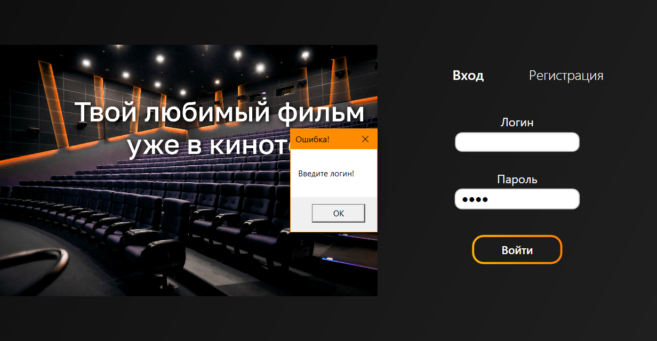

Рис 5.1 – Обработка пустого поля логина

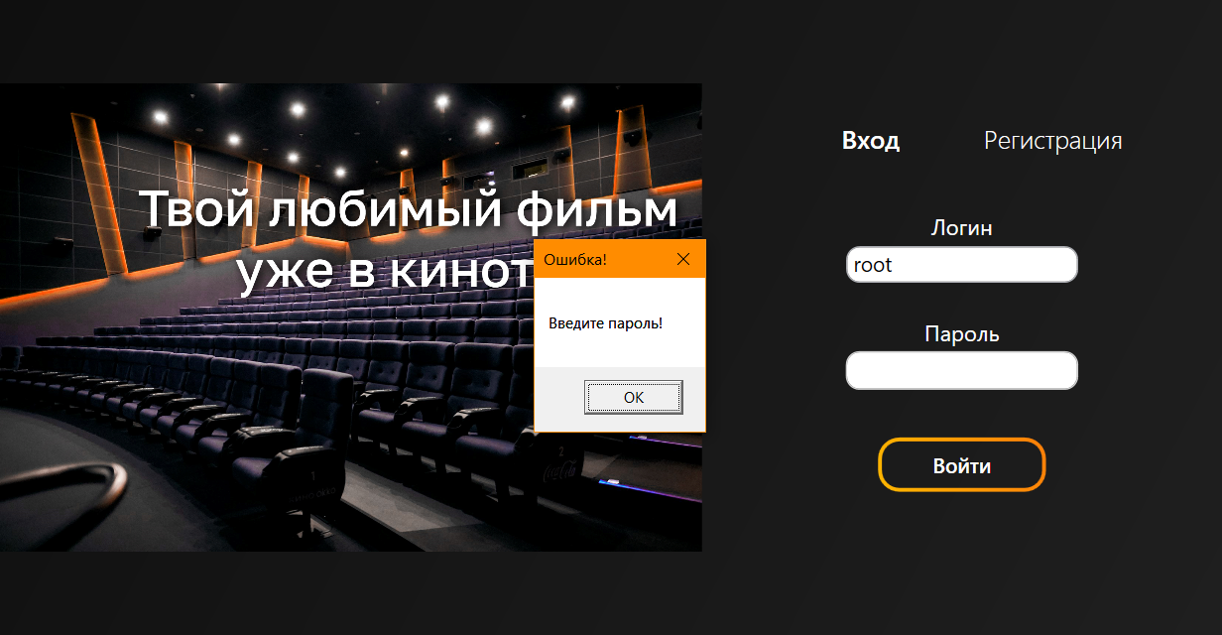

Рис 5.2 – Обработка пустого поля пароля

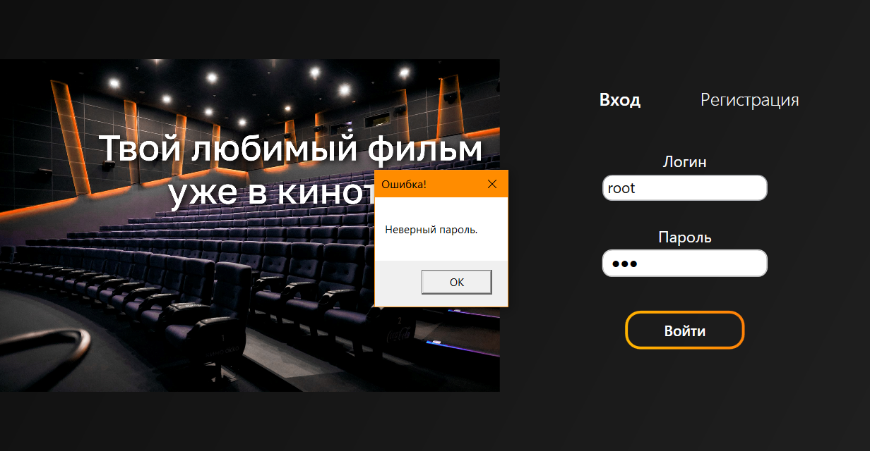

Рис 5.3 – Обработка неверного пароля при корректном логине

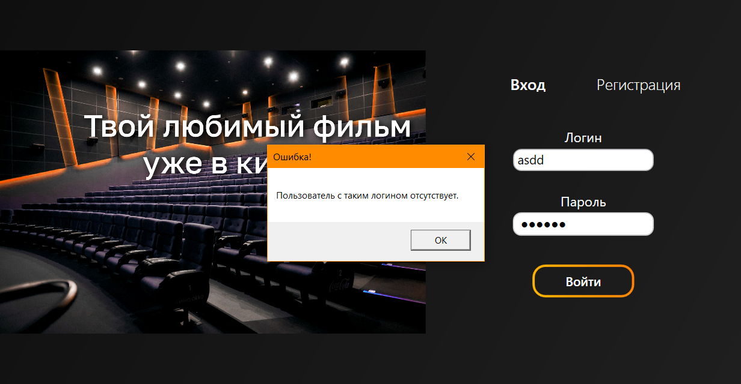

Рис 5.4 – Обработка ввода несуществующего логина

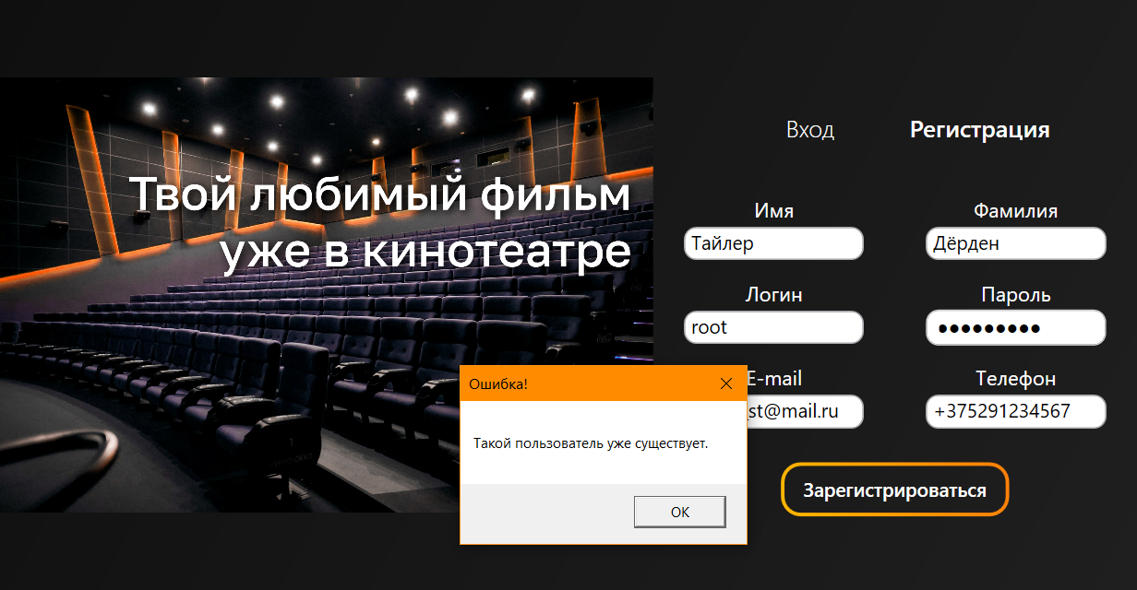

Рис 5.5 – Обработка регистрации с занятым логином

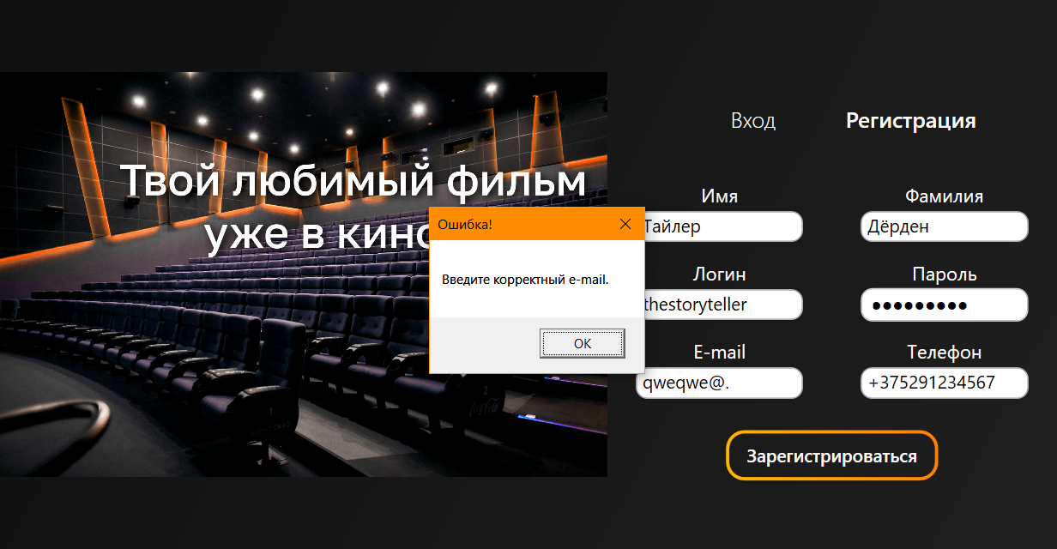

Рис 5.6 – Обработка регистрации с некорректным e-mail

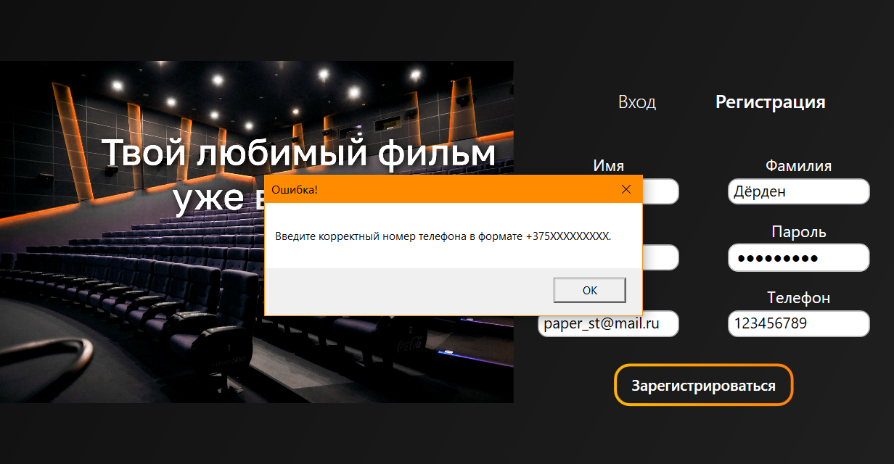

Рис 5.7 – Обработка регистрации с некорректным номером телефона

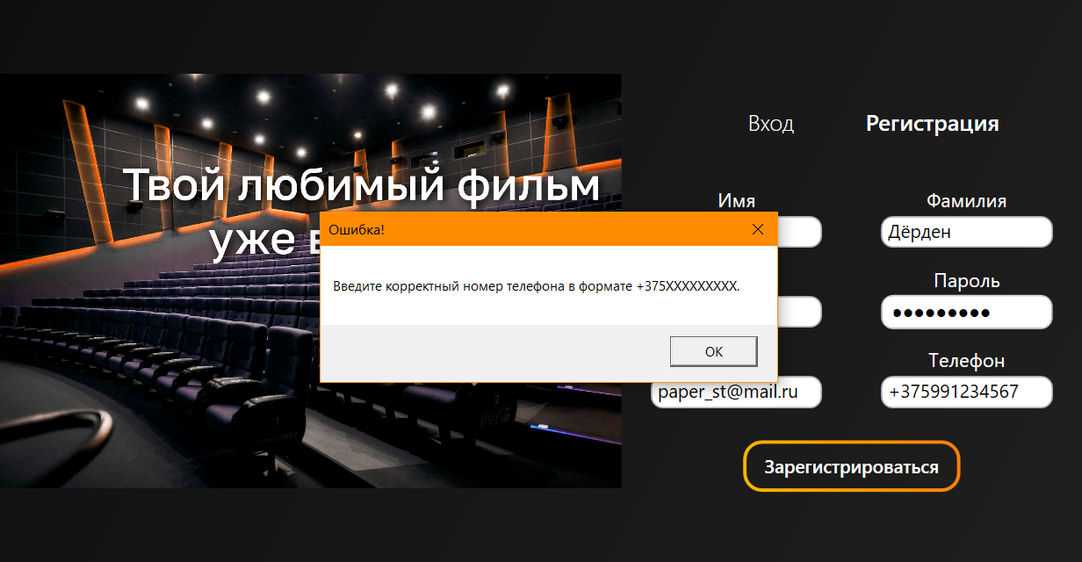

Рис 5.8 – Обработка регистрации с некорректным телефонным оператором

## **Тестирование заказа билета**

При заполнении формы заказа билета возможно возникновение исключительных ситуаций. Входные данные в поле количества бронируемых мест должны быть не больше и не меньше допустимых значений. При возникновении таких исключений пользователь уведомляется всплывающим окном. Примеры обработки исключительных ситуаций представлены на рисунках 5.9 – 5.10.

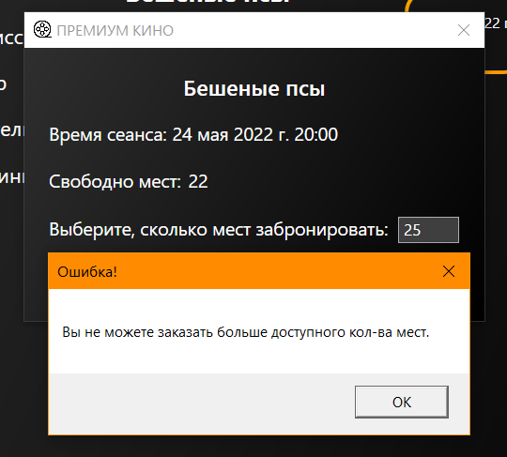

Рис 5.9 – Обработка заказа мест больше числа свободных

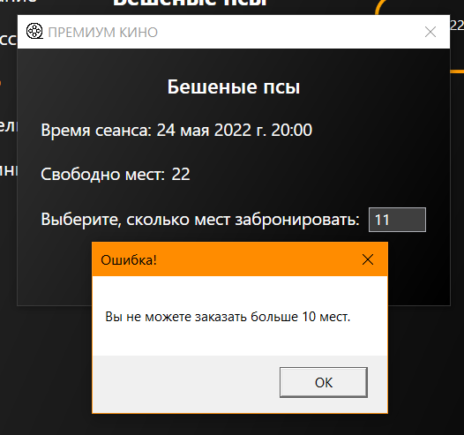

Рис 5.10 – Обработка заказа более 10 мест

## **Тестирование оценки фильма**

Во время заполнения пользователем формы оценки фильма также возможно возникновение исключительных ситуаций, таких как ввод нецелочисленного значения, ввод значения, выходящего за границы установленных значений, или нажатие на кнопку оценки до просмотра фильма. Данные исключения успешно отлавливаются и уведомляют пользователя о возникновении исключительной ситуации. Примеры обработки исключений представлены на рисунках 5.11 – 5.13.

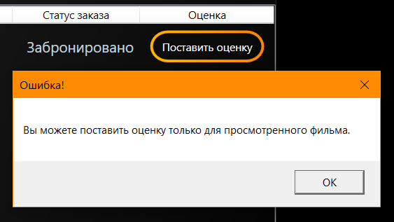

Рис 5.11 – Обработка нажатия на кнопку оценки при статусе «Забронировано»

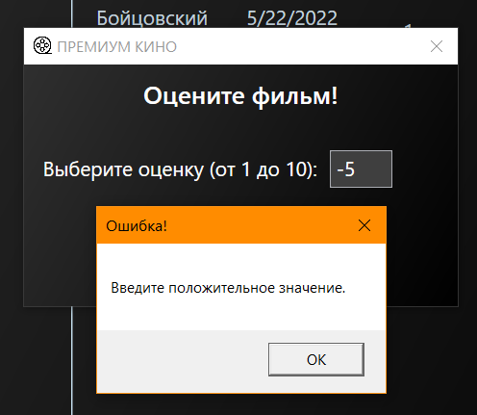

Рис 5.12 – Обработка ввода отрицательного значения

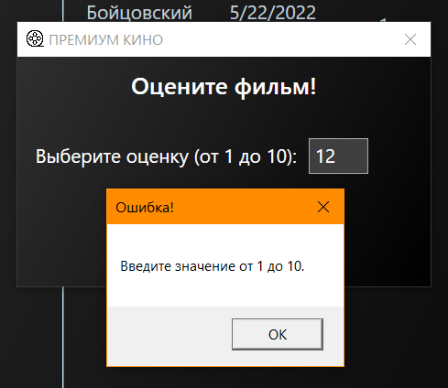

Рис 5.13 – Обработка ввода значения больше 10

## **Тестирование панели администратора**

В панели администратора возможно генерирование многих исключительных ситуаций, таких как: нажатие на кнопку «Удалить» или «Редактировать» при отсутствии выбранного значения в списке, отправка формы добавления или редактирования фильма при наличии незаполненных полей, ввод нецелочисленных либо выходящих за допустимые границы значений в поля «Длительность» или «Рейтинг» в тех же формах, ввод некорректного формата даты и/или времени в форме добавления расписания фильма, ввод пустых значений, или ввод значений, выходящих за границы допустимых значений, в поле количества доступных мест в форме добавления расписания. Все вышеописанные исключительные ситуации генерируют всплывающее окно с текстом ошибки, представленные на рисунках 5.14 – 5.19.

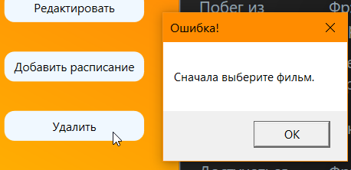

Рис 5.14 – Обработка нажатия на кнопку «Удалить» при отсутствии выбранного элемента в списке

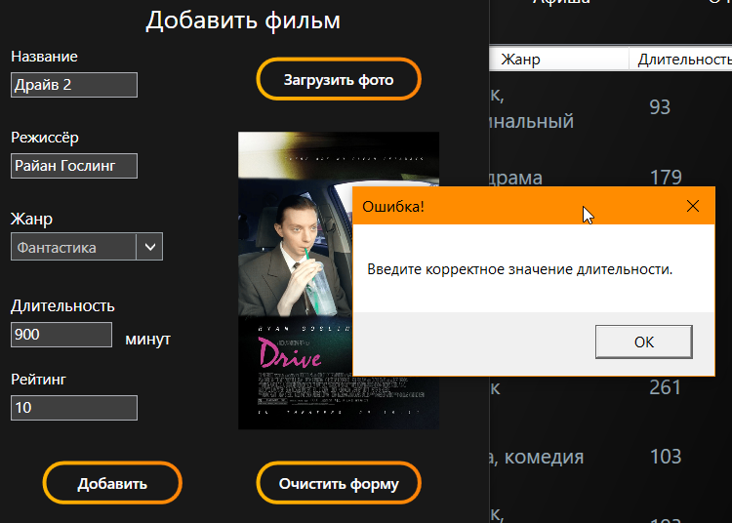

Рис 5.15 – Обработка ввода значения длительности, выходящего за границы допустимых значений

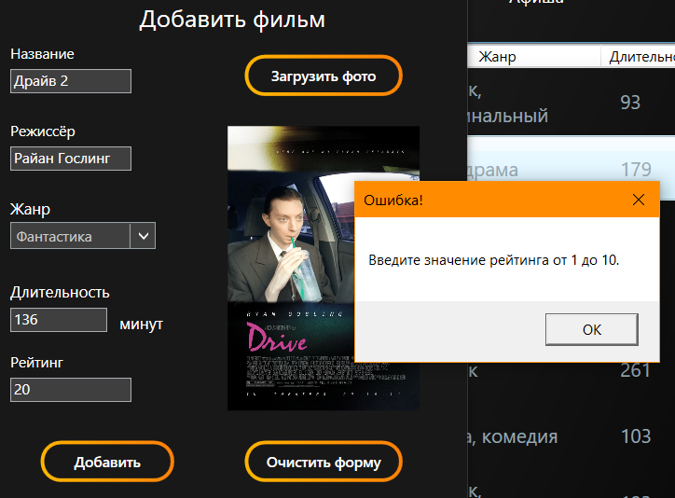

Рис 5.16 – Обработка ввода значения рейтинга, выходящего за границы допустимых значений

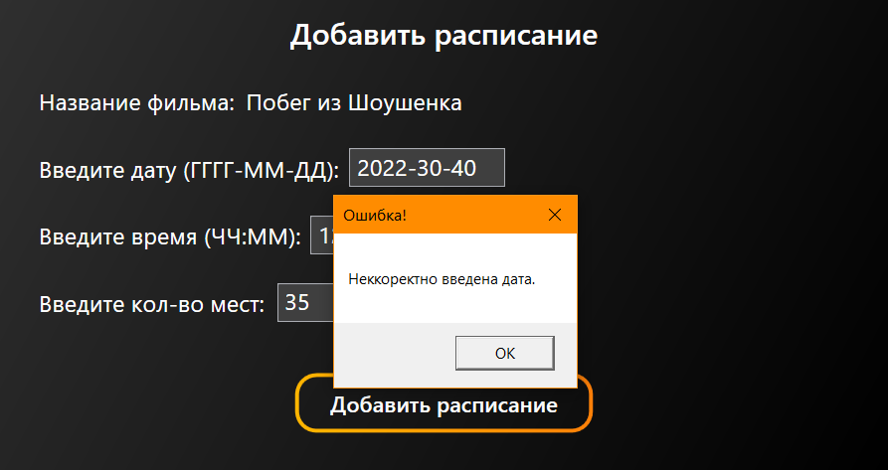

Рис 5.17 – Обработка ввода некорректного значения даты

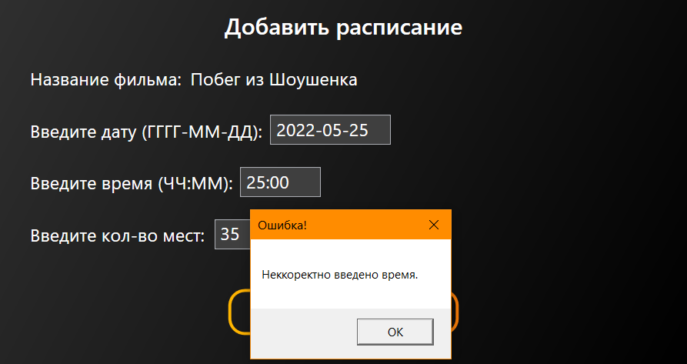

Рис 5.18 – Обработка ввода некорректного значения времени

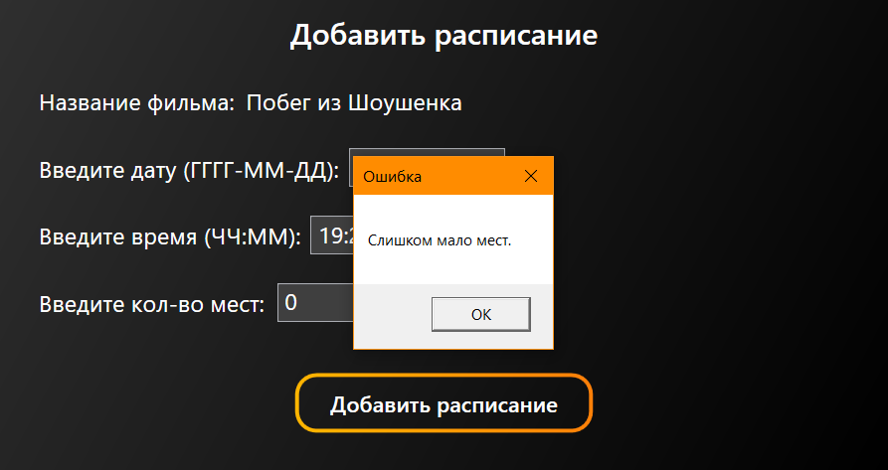

Рис 5.19 – Обработка ввода некорректного значения количества мест

## **Руководство по установке и использованию**

При запуске программного средства «ПРЕМИУМ КИНО» пользователь попадает на страницу авторизации, содержащая формы входа и регистрации.

Стартовая страница позволяет зарегистрированному пользователю совершить вход в аккаунт, а не зарегистрированному – перейти на страницу регистрации нажатием на кнопку «Регистрация» и зарегистрироваться в системе, после чего пользователь будет перенаправлен на страницу авторизации, с которой он может совершить вход в систему.

По умолчанию новому зарегистрированному клиенту присваивается роль «Пользователь». Роль «Администратор» при регистрации не присваивается. Окно авторизации представлено на рисунках 6.1, 6.2.

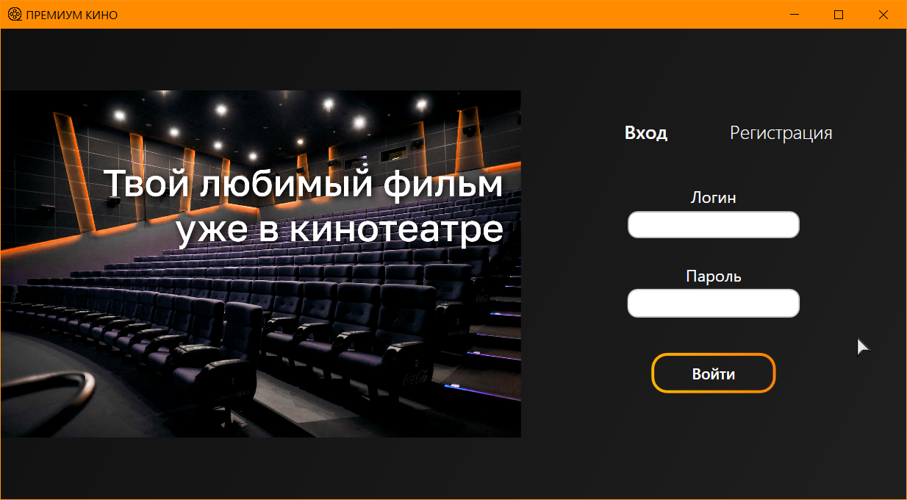

Рисунок 6.1 – Страница авторизации

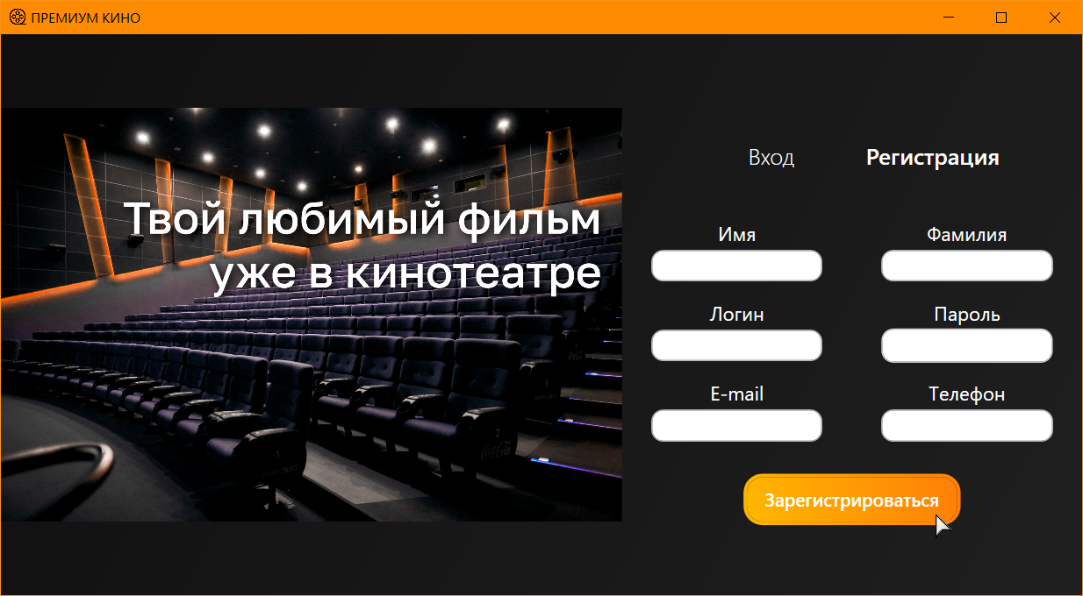

Рисунок 6.2 – Страница регистрации

После выполнения авторизации пользователь перенаправляется на основную страницу программного средства.

Пользователю доступен просмотр всех доступные для заказа билетов фильмы. Для просмотра подробной информации о кинокартине и бронирования места на определённый сеанс необходимо нажать на кнопку «Купить билет» под интересующей картиной.

Также пользователь имеет возможность поменять язык и цветовую тему программного средства нажатием на соответствующие иконки, и, кроме того, выполнять поиск и фильтрацию картин по жанрам. Для осуществления фильтрации необходимо нажать на выпадающий список около слова «Жанр» и выбрать одну из интересующих опций. Для возвращения к отображению всех фильмов необходимо выбрать вариант «Все жанры» в выпадающем списке.

Для осуществления поиска необходимо нажать на поле около слова «Поиск» и начать вводить название фильма, имя режиссёра или другую информацию. Поиск выполняется автоматически при вводе данных в соответствующее поле. Для отмены поиска и возвращения к отображению всех фильмов достаточно очистить заполненное поле поиска.

Основная страница изображена на рисунке 6.3.

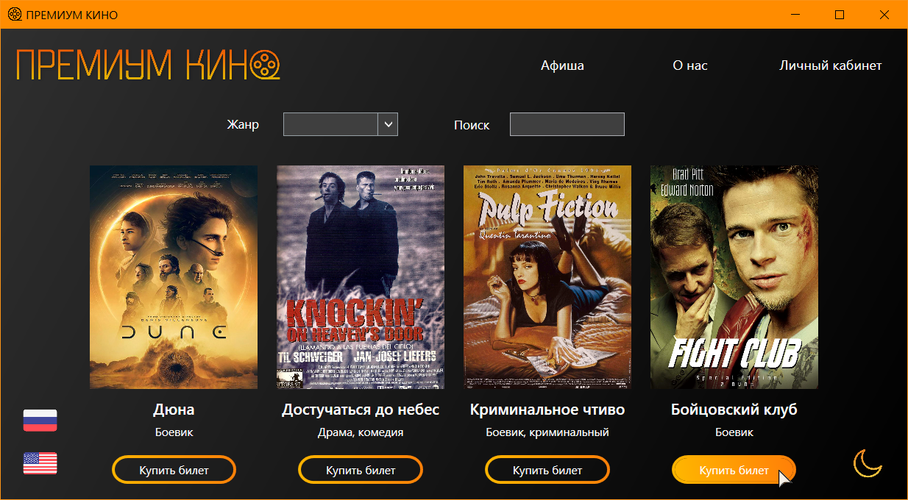

Рисунок 6.3 – Основная страница

При нажатии на кнопку «Купить билет» пользователь перенаправляется на страницу фильма с подробным описанием и расписанием сеансов. Для заказа билета необходимо выбрать один из сеансов, и нажать на соответствующую ему кнопку. После этого откроется окно заполнения формы заказа. Для возвращения обратно к главной странице необходимо нажать на кнопку «Афиша» в верхней части экрана программного средства. Для просмотра информации о кинотеатре необходимо нажать на кнопку «О нас».

Страница заказа билета проиллюстрирована на рисунке 6.4.

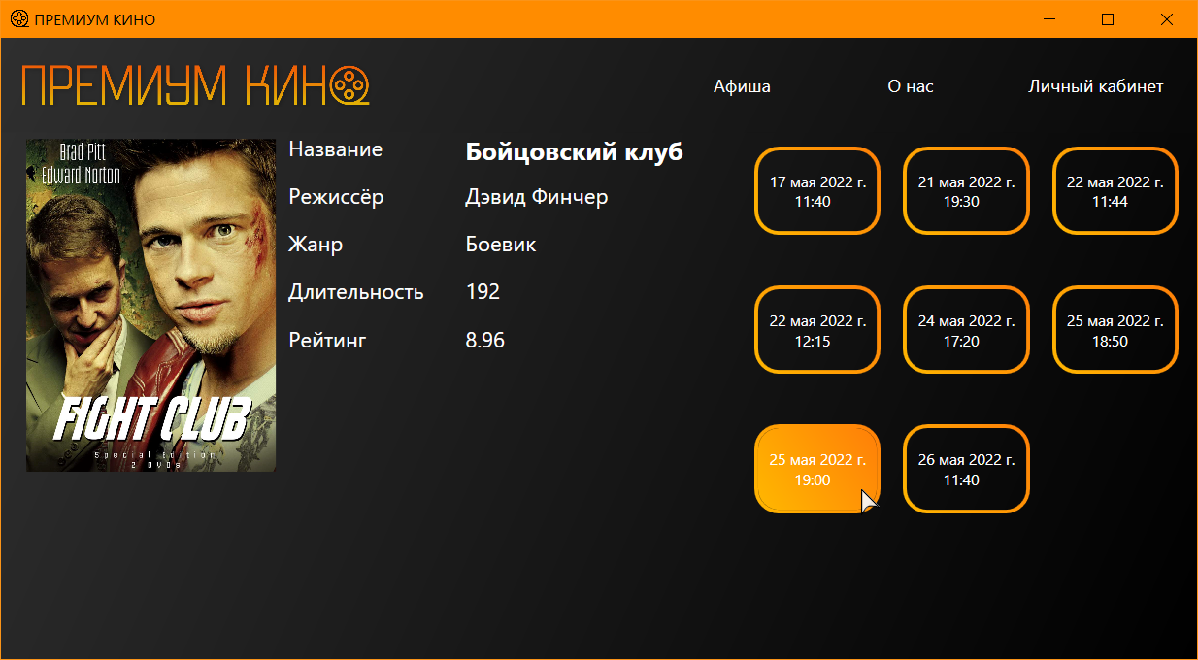

Рисунок 6.5 – Страница заказа билета

В окне формы заказа билета пользователь видит, на какой фильм и на какое время он заказывает билет. В форме необходимо указать количество желаемых для бронирования мест. После успешного заказа пользователю придёт электронное письмо с подтверждением заказа на адрес электронной почты, указанный при регистрации.

Окно формы заказа билета изображено на рисунке 6.6.

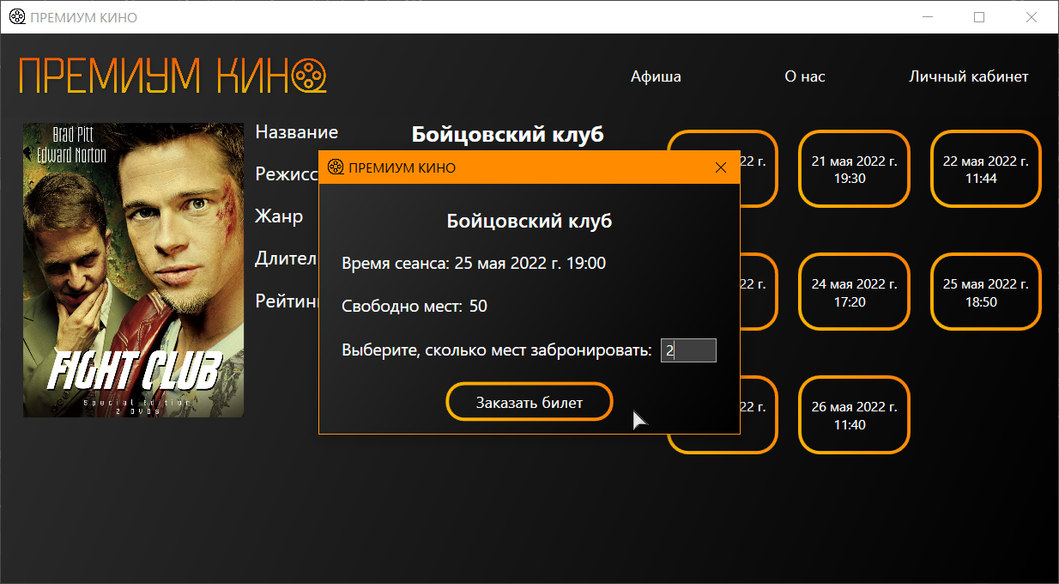

Рисунок 6.6 – Окно формы заказа билета

После просмотра фильма пользователь имеет возможность просмотреть статус своего заказа в личном кабинете, в который можно перейти нажатием кнопки «Личный кабинет». В нём пользователь имеет возможность просмотреть информацию о своем профиле и о совершённых заказах, а также поставить оценку просмотренному фильму. Для этого необходимо нажать на кнопку «Поставить оценку» и заполнить открывшуюся форму.

Страница личного кабинета пользователя и окно формы оценки фильма представлены на рисунке 6.7.

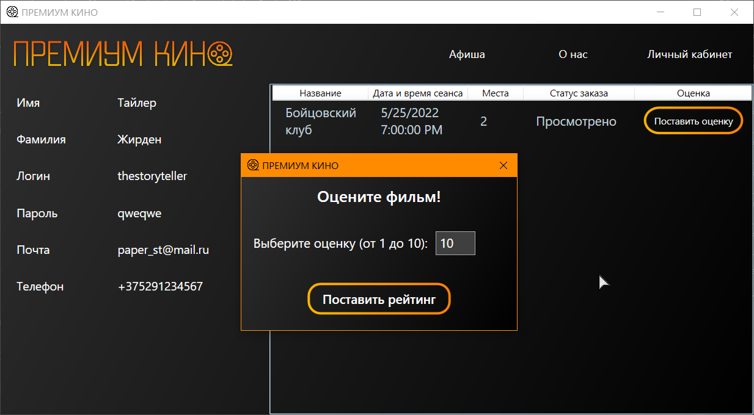

Рисунок 6.7 – Личный кабинет пользователя

Для того, чтобы узнать адрес кинотеатра, его номер телефона и другую более подробную информацию, существует страница «О нас», открывающаяся при нажатии на одноимённую кнопку и представленная на рисунке 6.8.

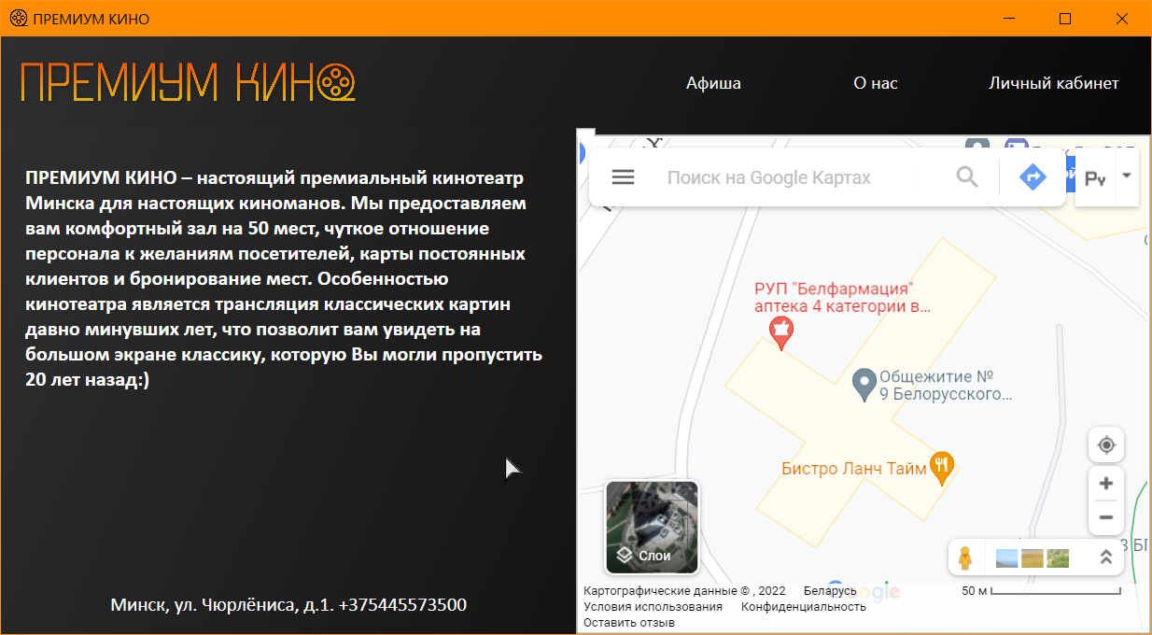

Рисунок 6.8 – Информация о кинотеатре

# **Заключение**

В ходе выполнения курсового проекта было разработано программное средство «ПРЕМИУМ КИНО» на языка C# с использованием технологий Entity Framework Core, WPF.

При разработке программного средства были выполнены все пункты из указанного списка предполагаемого основного функционала приложения, а именно:

* создана база данных;
* реализована возможность пользователю зарегистрироваться или войти в существующую учетную запись;
* реализована возможность авторизированным пользователям просмотра информации о фильмах, сеансах и заказа билетов;
* реализована возможность просмотра личной страницы пользователя с отображением всех заказанных билетов;
* реализована возможность оценки фильма после заказа билета;
* реализовано уведомление пользователя о заказе билета.

Тестирование программы показало, что она работает корректно и выполняет все свои функции.

В соответствии с полученным результатом работы программы можно сделать вывод, что разработанная программа работает верно, а требования технического задания выполнены в полном объеме.

# **Список литературы**

1. Microsoft Visual Studio [Электронный ресурс] – https://ru.wikipedia.org/wiki/Microsoft_Visual_Studio – Дата доступа 23.02.2022
2. Полное руководство по языку программирования C# 7.0 и платформе .NET 4.7. Режим доступа: https://metanit.com/sharp/tutorial/ – Дата доступа: 14.03.2022
3. Пацей, Н.В. Курс лекций по языку программирования C# / Н. В. Пацей. – Минск: БГТУ, 2018. – 175 с.
4. Руководство по WPF // [Электронный ресурс]. – Режим доступа: https://metanit.com/sharp/wpf/ – Дата доступа: 28.03.2022
5. Работа с Entity Framework Core [Электронный ресурс] – https://professorweb.ru/my/entity-framework/6/level1/ – Дата доступа 03.05.2022
6. Блинова, Е.А. Курс лекций по Базам данным / Е.А. Блинова. – Минск: БГТУ, 2019. – 175 с.

# **ПРИЛОЖЕНИЕ А**

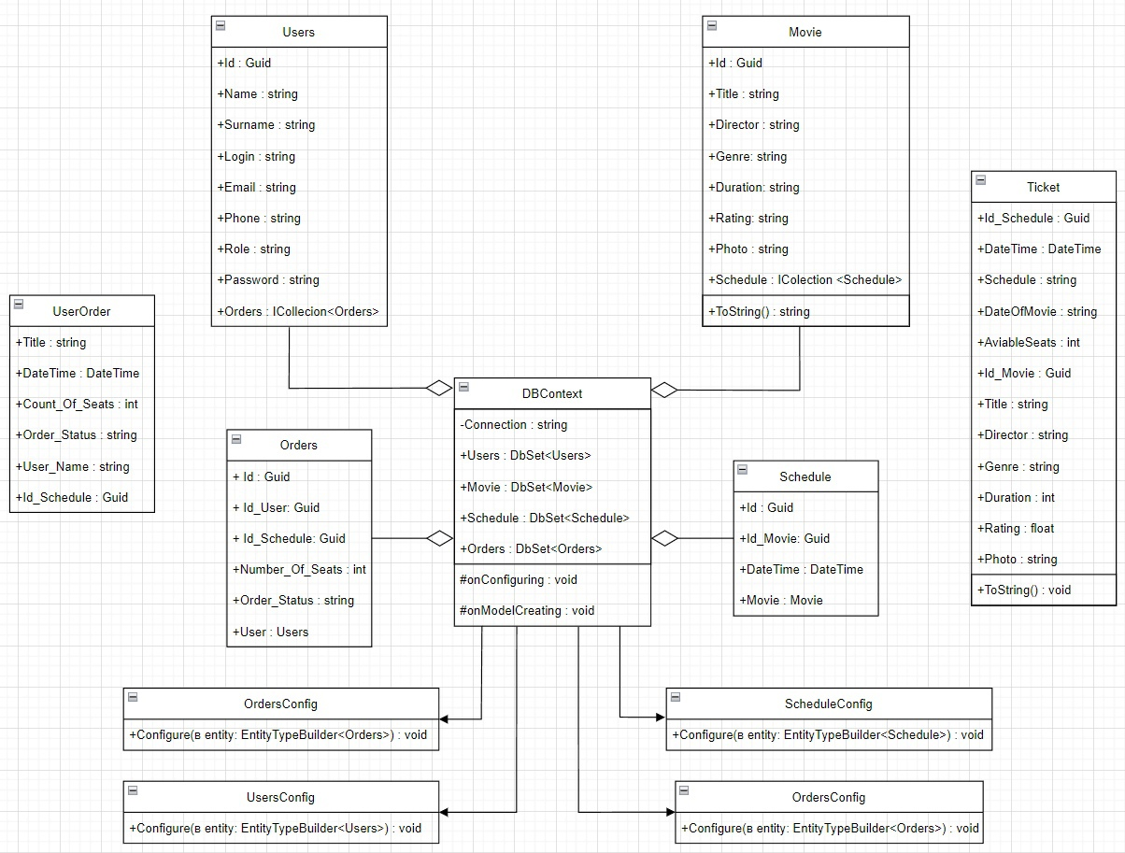

# **ПРИЛОЖЕНИЕ Б**

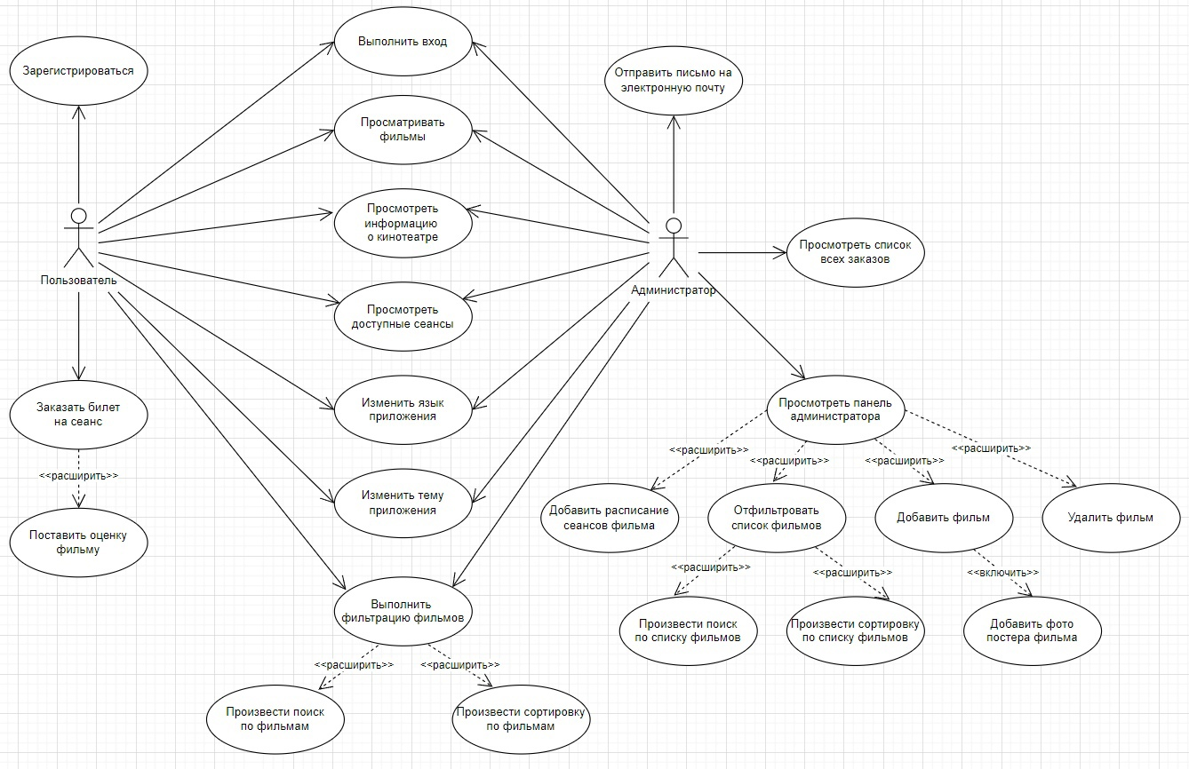

# **ПРИЛОЖЕНИЕ В**

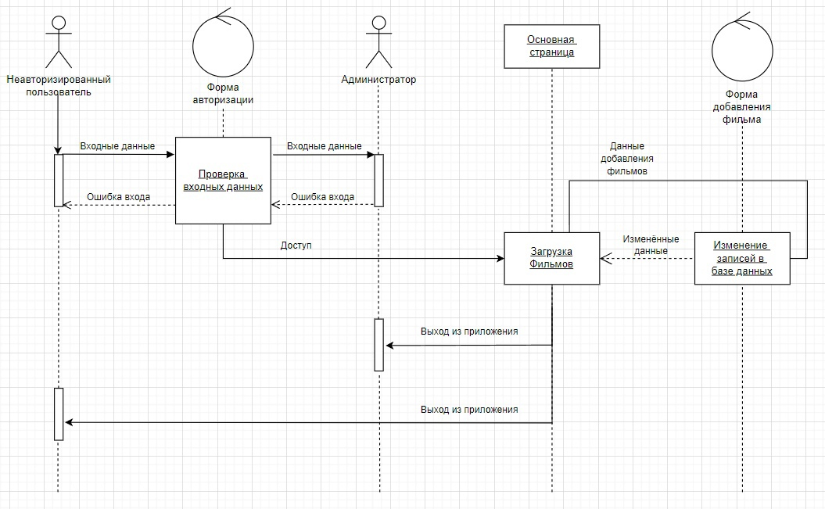

# **ПРИЛОЖЕНИЕ Г**

Скрипт для создания базы данных

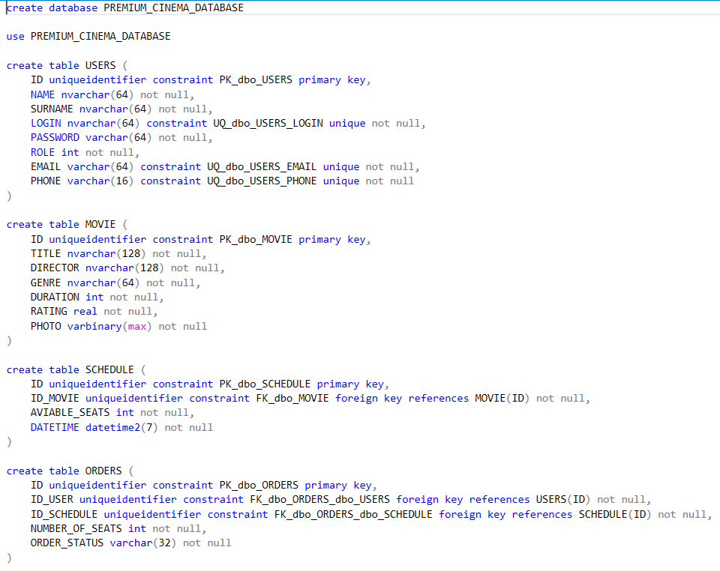

Листинг 1: Класс Login

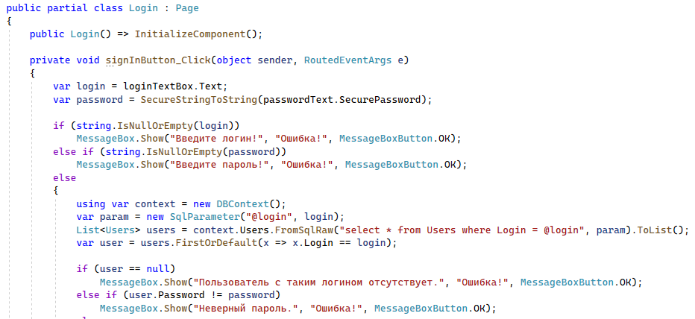

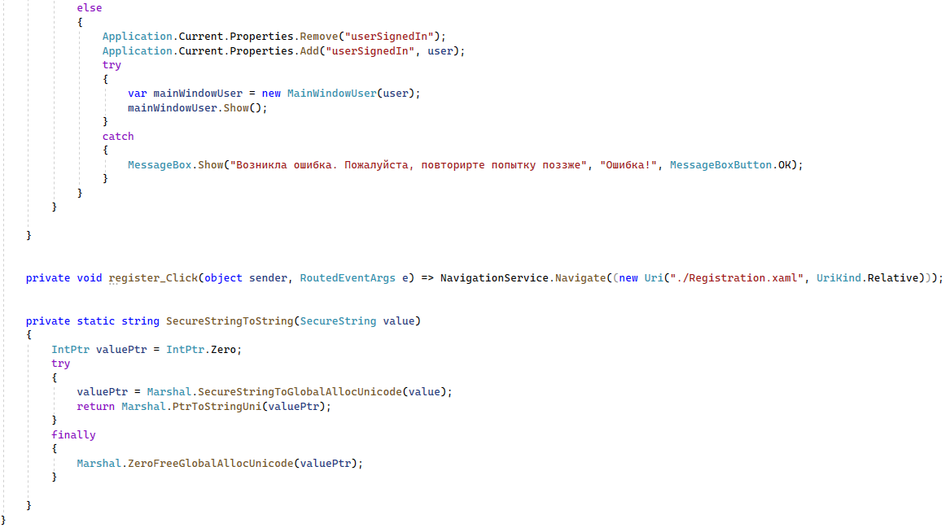

Листинг 2: Класс Registration

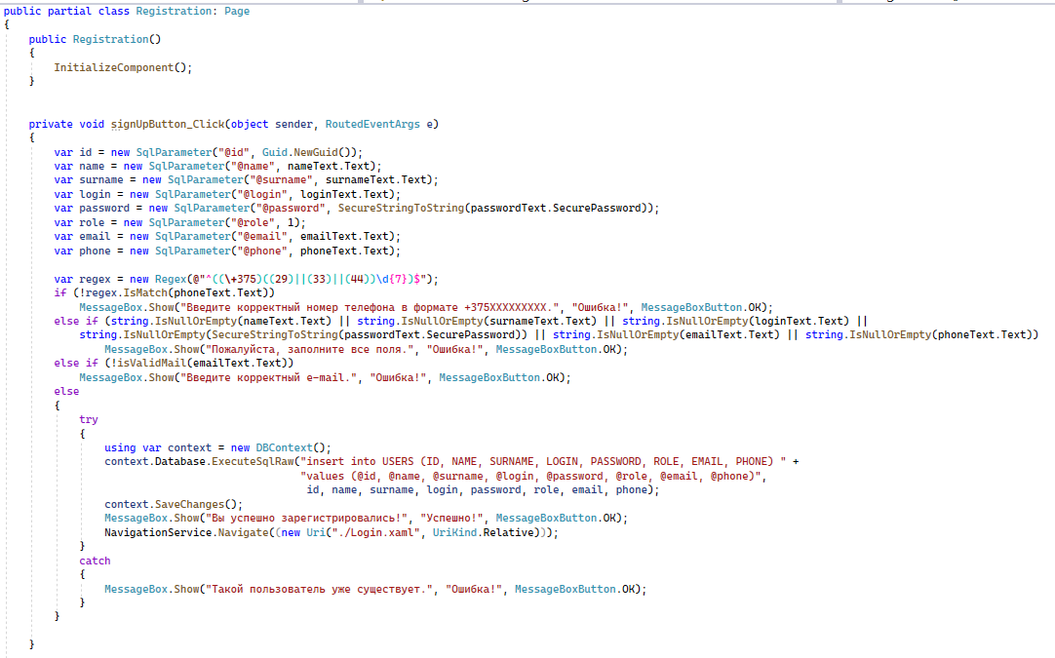

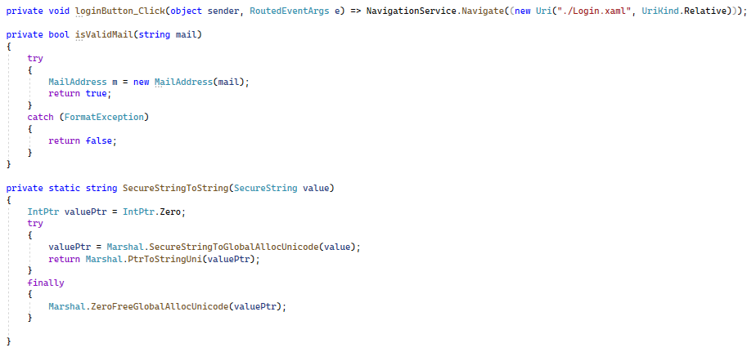

Листинг 3: Класс MainFrame

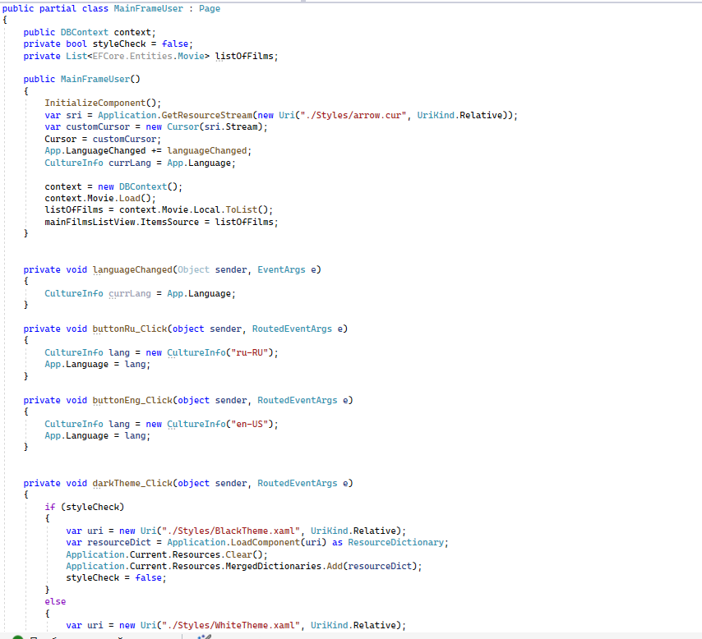

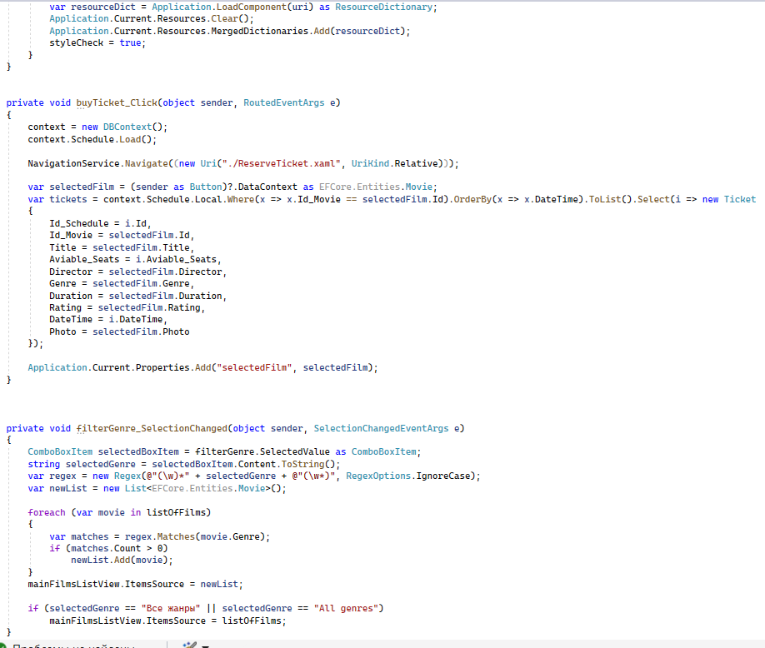

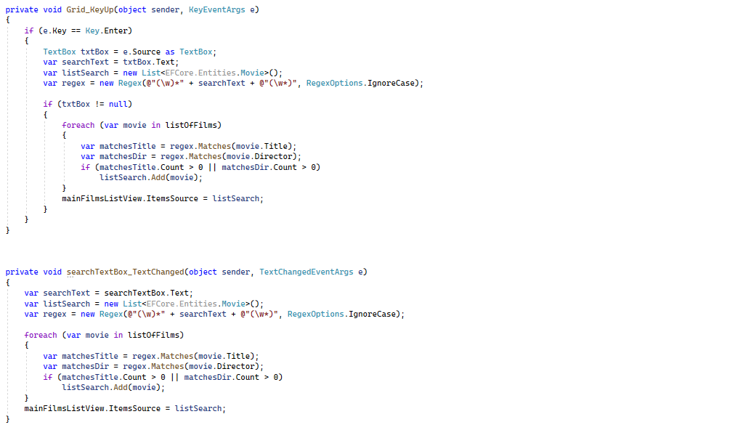

Листинг 4: Класс ReserveTicket

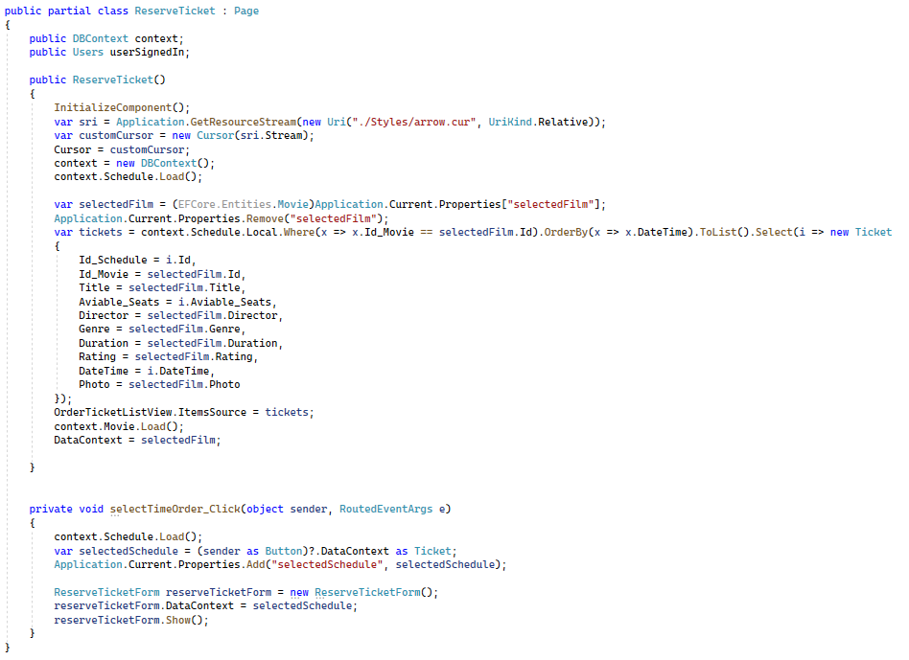

Листинг 5: Класс ReserveTicketForm

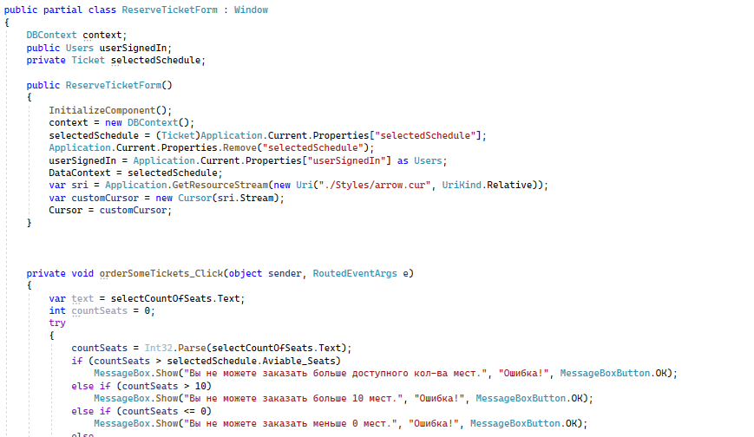

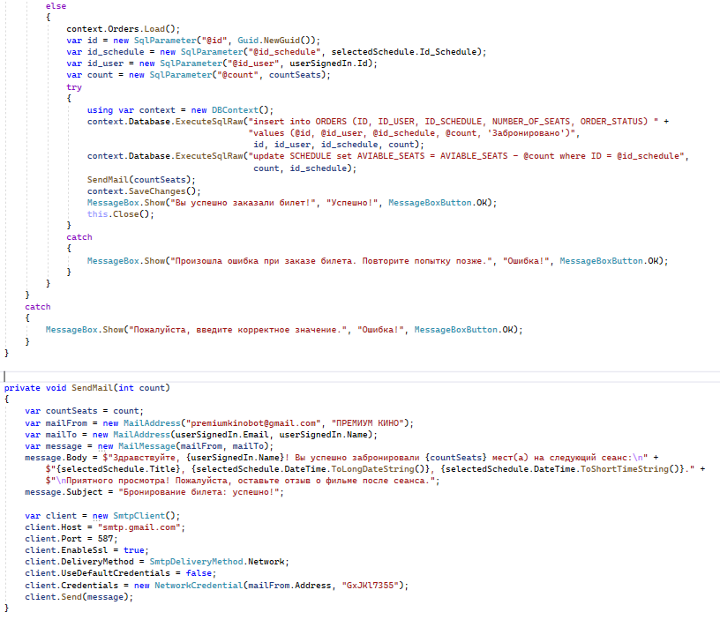

Листинг 6: Класс PersonalAccount

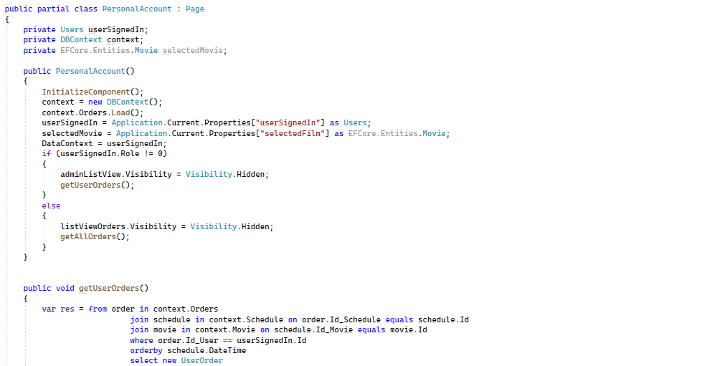

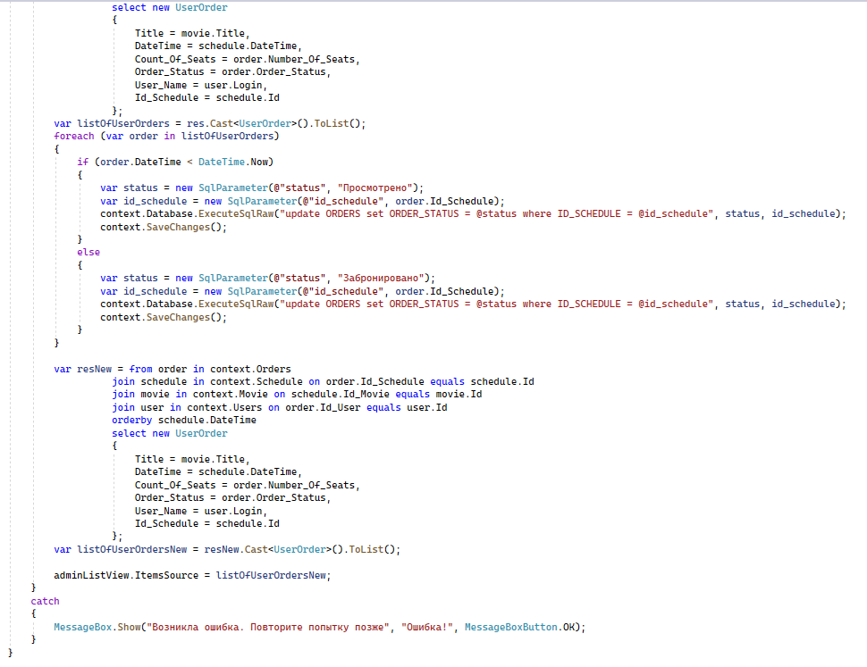

Листинг 7: Класс SetRating

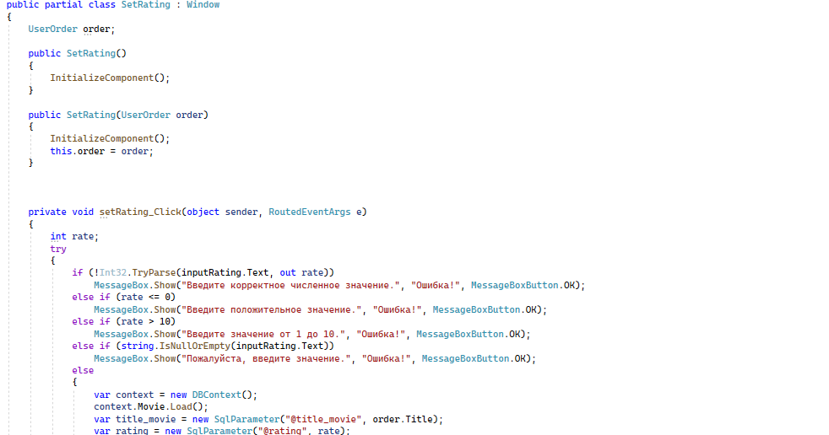

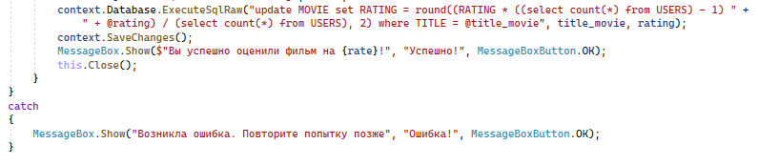

Листинг 8: Класс AdminPanel

